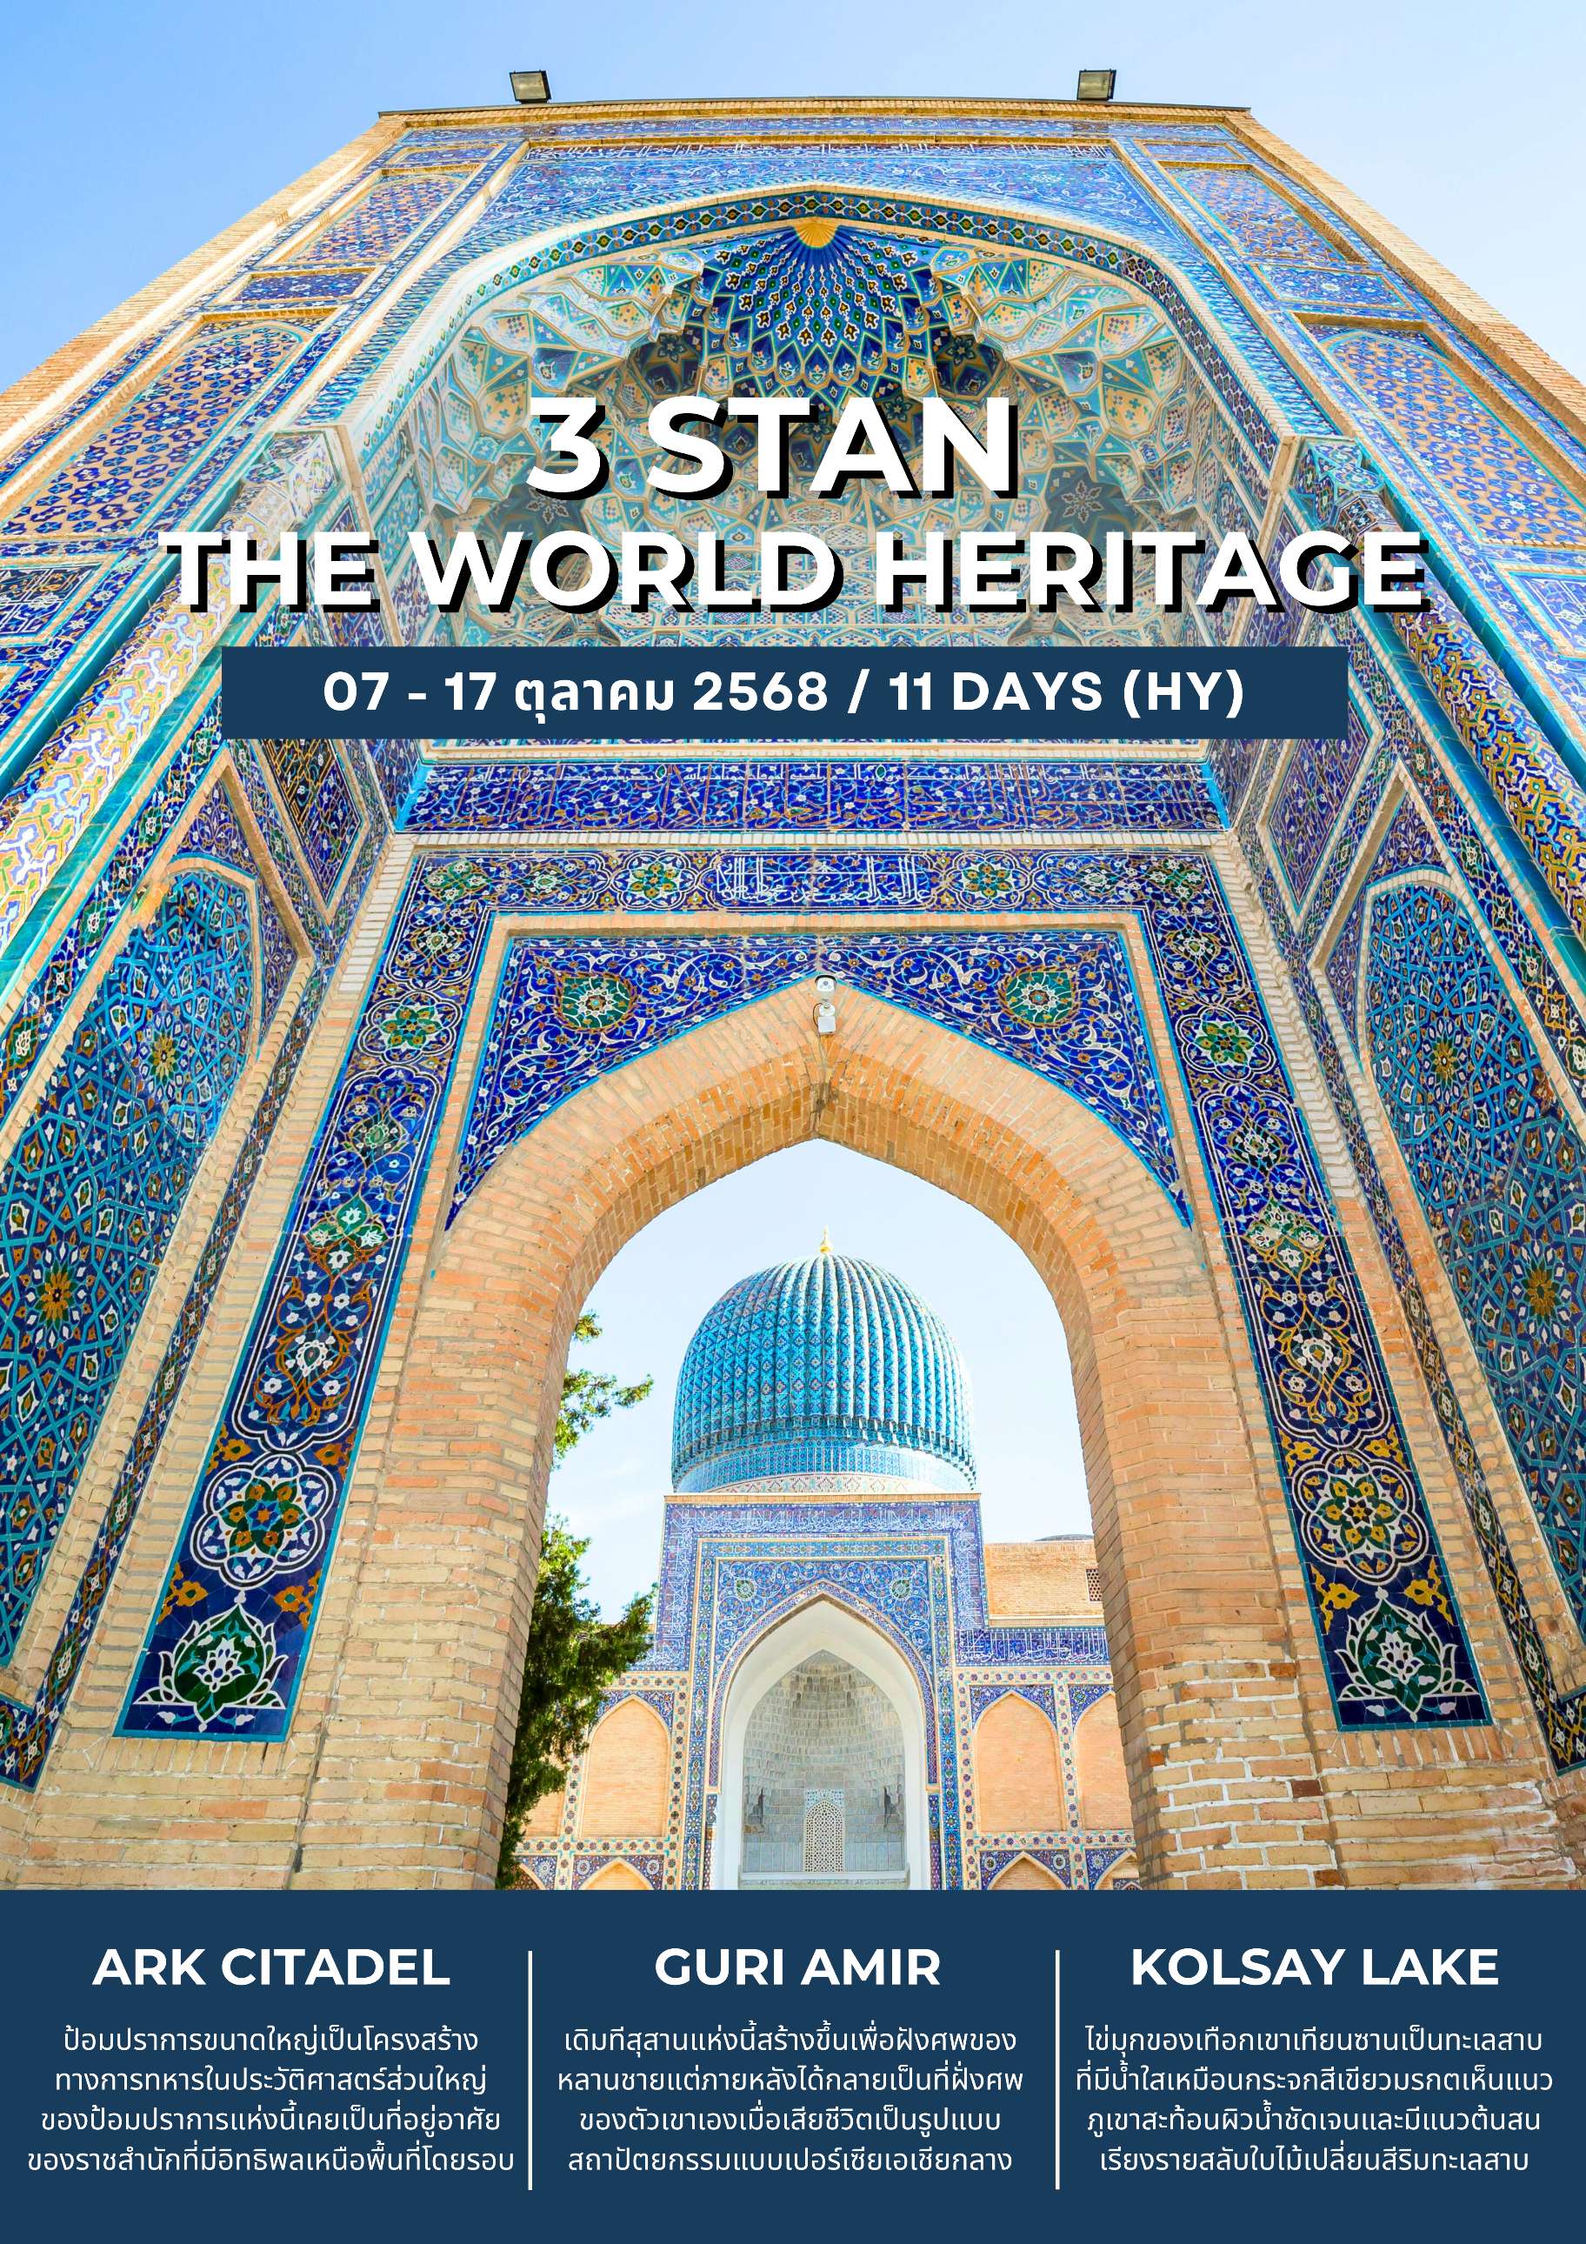

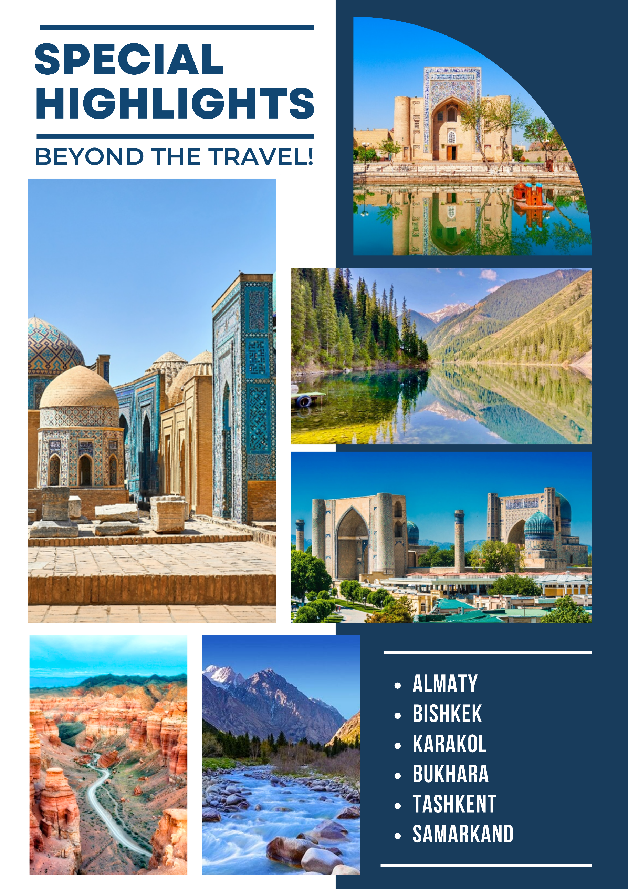

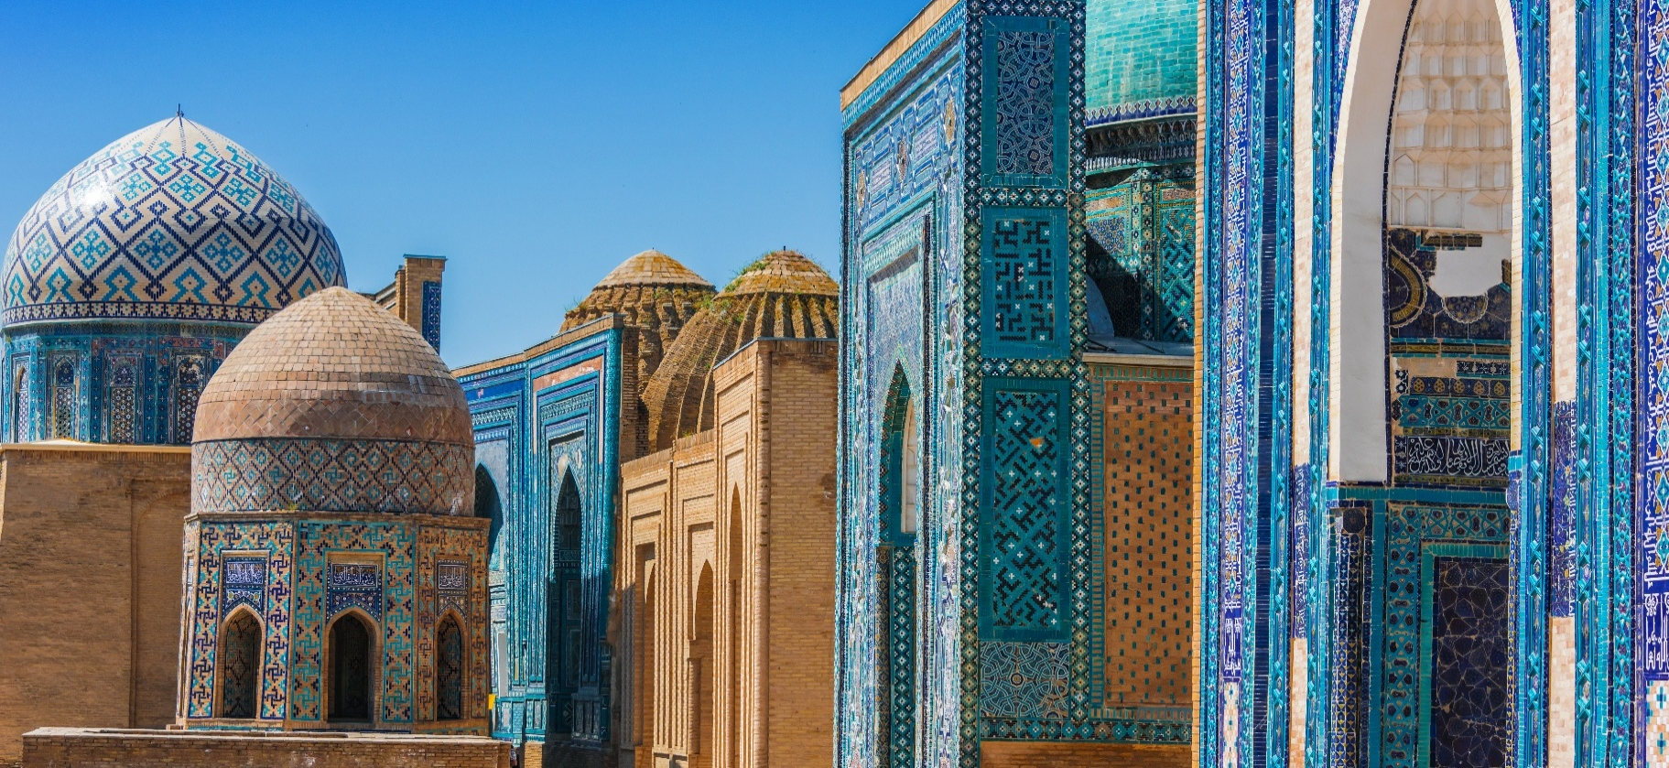

DAY 1
07 OCT 2025
กรุงเทพฯ – สนามบินสุวรรณภูมิ – เมืองทาชเคนต์
– ชมเมือง

05.00 น. คณะพบกันที่สนามบินสุวรรณภูมิ อาคารผู้โดยสารขาออก ชั้น 4 ทางเข้าที่ 9 แถว W เคาน์เตอร์สายการบินอุซเบกิสถานแอร์เวย์ (HY) เจ้าหน้าที่จากบริษัทฯ คอยต้อนรับ และอำนวยความสะดวกให้ท่านก่อนขึ้นเครื่อง
08.10 น. นำท่านเดินทางสู่ ท่าอากาศยานนานาชาติทาชเคนต์ ประเทศอุซเบกิสถาน โดยสายการบินอุซเบกิสถานแอร์เวย์ เที่ยวบินที่ HY 532
13.10 น. (เวลาท้องถิ่นช้ากว่าประเทศไทย 2 ชั่วโมง) เดินทางถึง ท่าอากาศยานนานาชาติทาชเคนต์ ประเทศอุซเบกิสถาน หลังผ่านพิธีการทางศุลกากรและตรวจคนเข้าเมืองแล้ว นำท่านเดินทางสู่ เมืองทาชเคนต์ (TASHKENT)
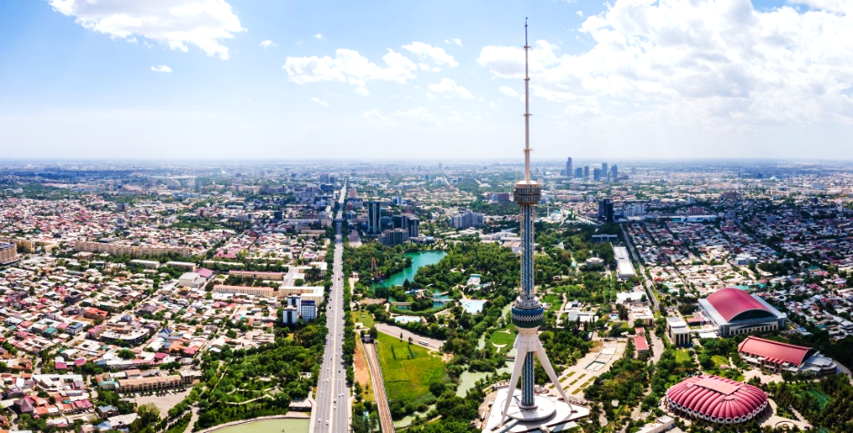
แปลว่า ป้อมหิน มีรูปลักษณ์ของมหานครสมัยใหม่ แต่ยัง
คงหลงเหลือความเป็นเมืองเก่าของทาชเคนต์อยู่ เป็นเมือง
ที่มีเสน่ห์และมีชีวิตชีวามาก รากเหง้าของวัฒนธรรมอุซเบก
ที่ร่ำรวยเปล่งประกายผ่านสถาปัตยกรรมของเมืองพิพิธภัณฑ์
TASHKENT

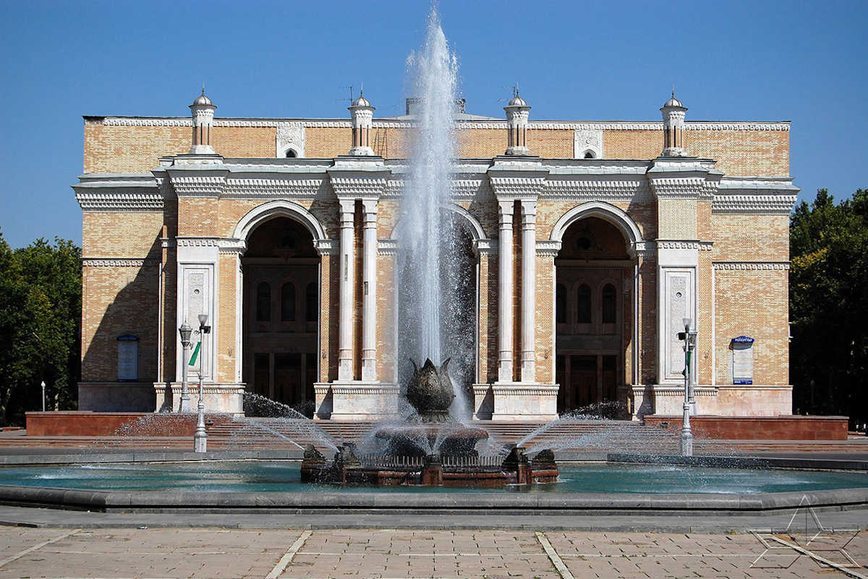
ALISHER NAVOI OPERA AND BALLET THEATRE


นำท่านเที่ยวชมโรงละครโอเปราที่ดีที่สุดของโลก ที่นี่มีการแสดงทั้งเพลงคลาสสิกระดับโลกและผลงานของนักเรียนระดับชาติ โรงละครสร้างขึ้นในปี 1947 ได้กลายเป็นโรงละครโอเปราและบัตเลต์แห่งรัฐอุซเบก

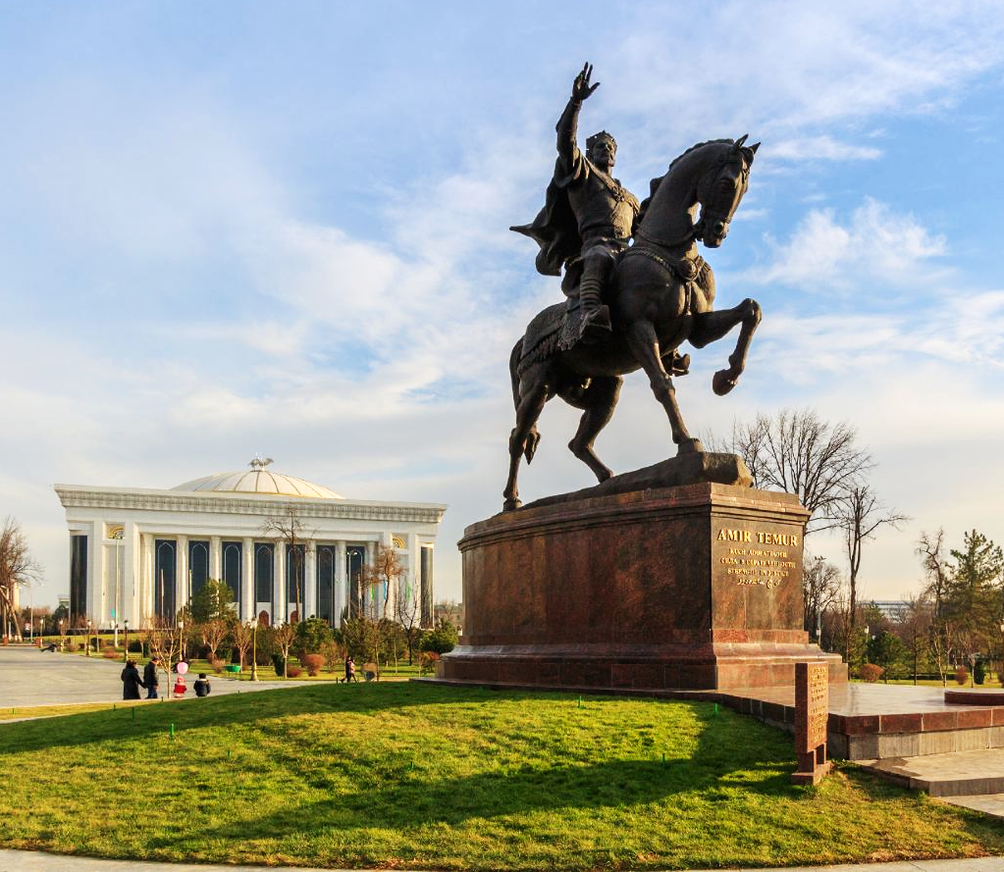
จากนั้นนำท่านเยี่ยมชม จัตุรัสอามีร์ ติมูร์ (AMIR TIMUR MONUMENT AND SQUARE)
AMIR TIMUR MONUMENT AND SQUARE

จัตุรัสใจกลางเมืองทาชเคนต์ ซึ่งตั้งชื่อตามอาเมียร์ ติมูร์ ผู้บัญชาการ และผู้ก่อตั้งอาณาจักรยุคกลางอันยิ่งใหญ่ ตรงบริเวณกลางเมืองมีอนุสาวรีย์เป็นรูปหล่อสำริดของอาเมียร์ ติมูร์ พร้อมเครื่องราชอิสริยาภรณ์จักรพรรดิบนหลังม้า ฐานอนุสาวรีย์สลักคำขวัญอันโด่งดังของ อาเมียร์ ติมูร์ เป็นสี่ภาษาว่า “อำนาจอยู่ในความยุติธรรม” ผู้สร้างอนุสาวรีย์นี้คือ ประติมากรอิลโคม จาบบารอฟ อิสระให้ท่านได้เดินเที่ยวชมและเก็บภาพบรรยากาศกลางใจเมืองทาชเคนต์

นำท่านเที่ยวชม พระราชวังของเจ้าชายโรมานอฟ (PRINCE ROMANOV RESIDENCE)
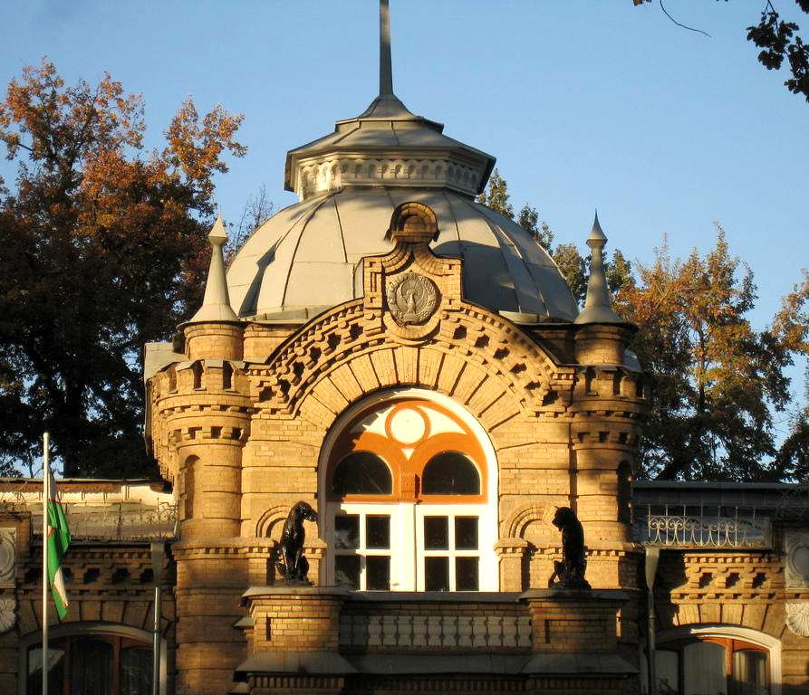
PRINCE ROMANOV RESIDENCE

สร้างขึ้นในสไตล์โมเดิร์น ซึ่งเป็นที่นิยมในสมัยนั้น อาคารที่สง่างามได้รับการตกแต่งอย่างวิจิตรด้วยกริดแกะสลัก หน้าต่างรูปทรงแปลกตา หอคอย และองค์ประกอบตกแต่งอื่นๆ ดยุคเป็นนักล่าที่กระตือรือร้น ดังนั้นทางเข้าด้านหน้าของพระราชวังส่วนตัวจึงได้รับการตกแต่งด้วยรูปปั้นกวางและสุนัขล่าสัตว์สำริด ด้านหลังอาคารมีสวนขนาดใหญ่ที่จัดแต่งโดย II KRAUSE นักพฤกษศาสตร์และเภสัชกรชื่อดังแห่งเมืองทาชเคนต์

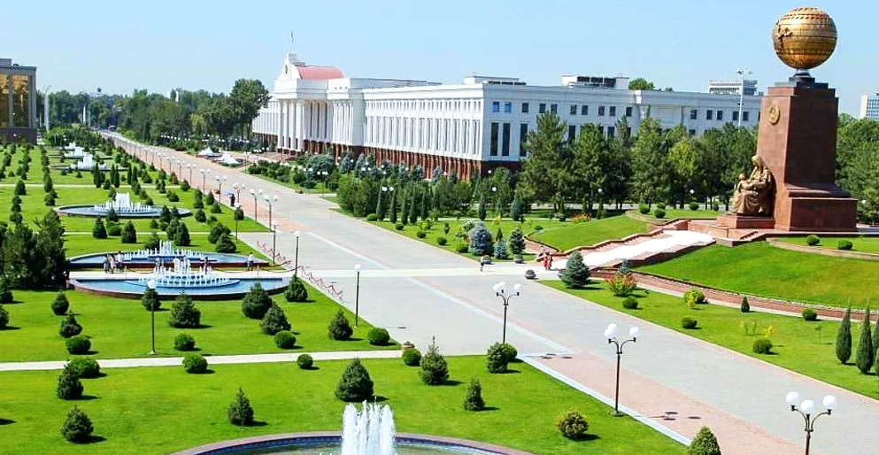
จากนั้นนำท่านเที่ยวชม จัตุรัสอิสรภาพทาชเคนต์ (INDEPENDENCE SQUARE)
INDEPENDENCE SQUARE
เป็นสถานที่พักผ่อนยอดนิยมของชาวทาชเคนต์ น้ำพุที่สวยงามที่สุดของเมืองตั้งอยู่ในจัตุรัสแห่งนี้ ทำให้จัตุรัสแห่งนี้กลายเป็นสถานที่พักผ่อนยอดนิยม เป็นสถานที่จัดงานสำคัญในวันสำคัญต่างๆ อาทิเช่น วันประกาศอิสรภาพของอุซเบกิสถาน และวันปีใหม่

ค่ำ รับประทานอาหารค่ำ ณ ภัตตาคาร
จากนั้นนำท่านเช็คอินเข้าสู่ที่พัก WYNDHAM TASHKENT หรือเทียบเท่า
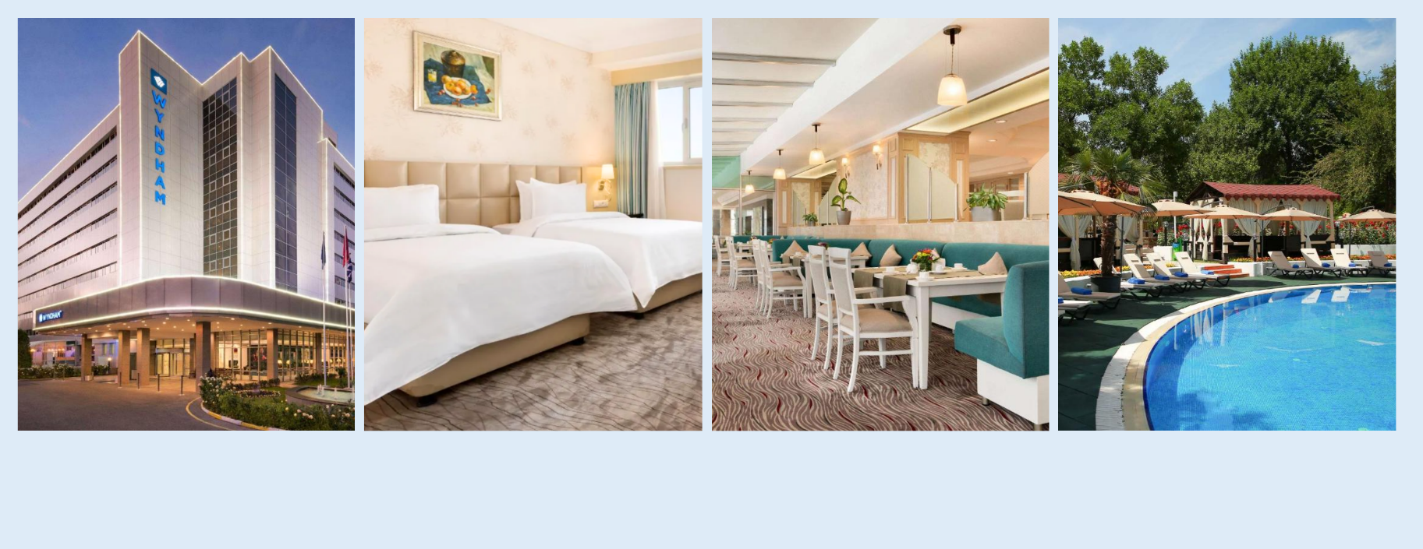

WYNDHAM TASHKENT
LOCATED IN THE HEART OF TASHKENT CLASSICALLY DESIGNED AND MODERN

DAY 2
08 OCT 2025
เมืองทาชเคนต์ – เมืองบูราคา – ชมเมือง

เช้า รับประทานอาหารเช้า ณ ห้องอาหารของโรงแรม
จากนั้นนำท่านเดินทางสู่ สถานีรถไฟทาชเคนต์
08.23 น. นำท่านออกเดินทางสู่ เมืองบูคารา (BUKHARA) (ใช้เวลาโดยประมาณ 3 ชั่วโมง)
หมายเหตุ : ชั้นที่นั่ง และเวลาของรถไฟอาจมีการเปลี่ยนแปลง เพื่อความรวดเร็วในการขึ้น-ลงรถไฟ กระเป๋าเดินทางและสัมภาระของแต่ละท่าน จำเป็นต้องเลือกใช้กระเป๋าเดินทางที่เหมาะสม (เจ้าหน้าที่ยกกระเป๋าขึ้น-ลง มีแค่เฉพาะบางเมืองเท่านั้น)
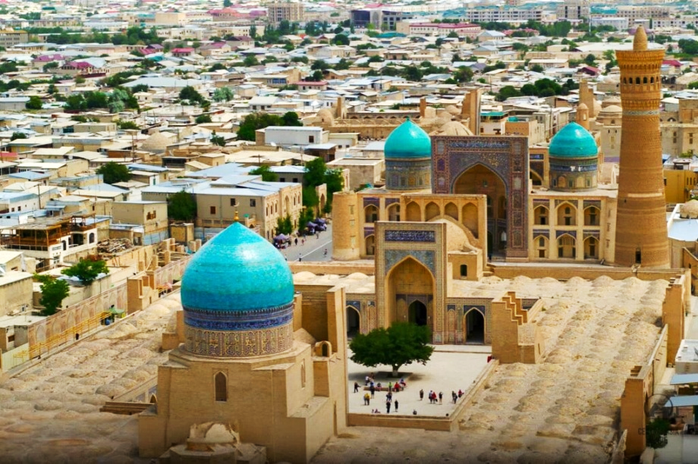
12.29 น. เดินทางถึง เมืองบูคารา (BUKHARA)
เมืองโบราณอายุกว่า 2,000 ปี ของประเทศอุซเบกิสถาน
ตั้งอยู่บนเส้นทางสายไหม นับเป็นตัวอย่างความสมบูรณ์ของเมืองยุคกลางในเอเชียกลาง มีโครงสร้างแบบเมืองที่ยังคงสภาพสมบูรณ์แทบทั้งหมด ไม่ว่าจะเป็น หลุมฝังงศพของ
อิสมาอิล ซามานี อันโด่งดัง ผลงานชิ้นเอกของสถาปัตยกรรมมุสลิมสมัยศตวรรษที่ 10 และโรงเรียนศาสนาจำนวนมากในศตวรรษที่ 17
BUKHARA

กลางวัน รับประทานอาหารกลางวัน ณ ภัตตาคาร
ARK CITADEL
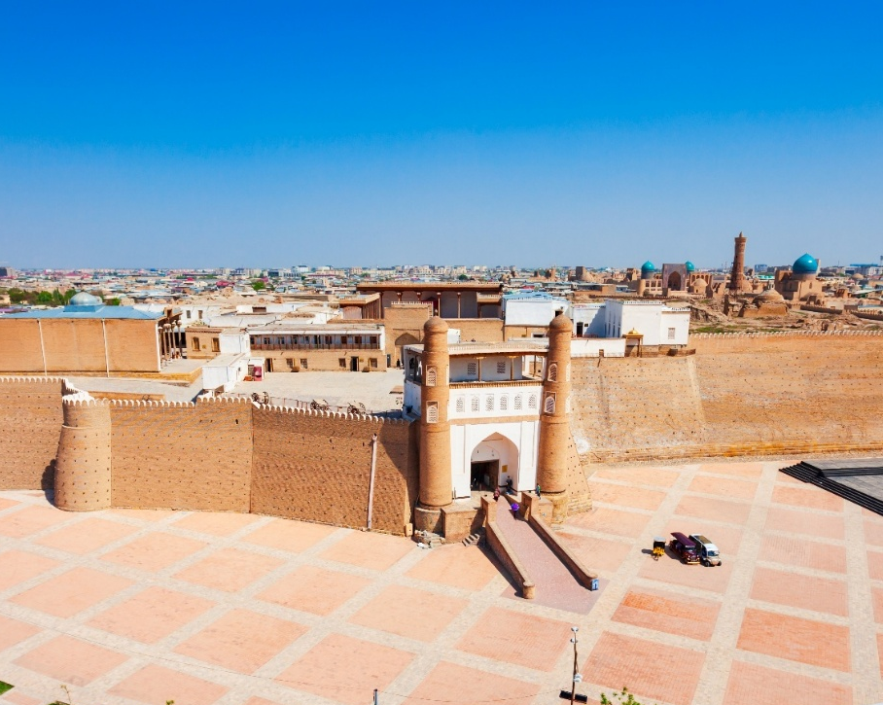
ป้อมปราการขนาดใหญ่ ที่ตั้งอยู่ใน เมืองบูคารา ประเทศอุซเบกิสถาน ซึ่งเดิมสร้างขึ้นและถูกยึดครองในศตวรรษที่ 5 นอกจากจะเป็นโครงสร้างทางการทหารแล้ว ในประวัติศาสตร์ส่วนใหญ่ของป้อมปราการแห่งนี้เคยเป็นที่อยู่อาศัยของราชสำนักต่างๆ ที่มีอิทธิพลเหนือพื้นที่โดยรอบ นำท่านชมสิ่งก่อสร้างที่ยังคงหลงเหลือและคงความสวยงามอยู่ในที่แห่งนี้ พร้อมถ่ายภาพบรรยากาศโดยรอบ

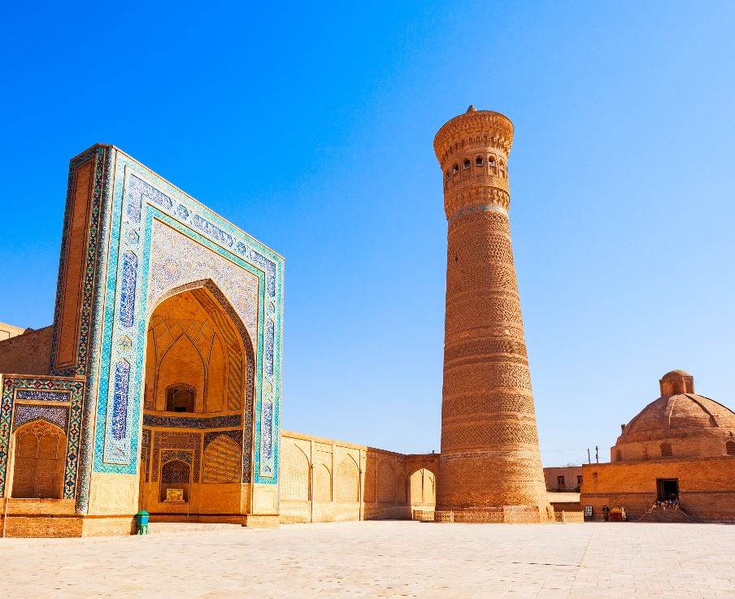
KALON MINARET
จากนั้นนำท่านเที่ยวชม หอคอยมีนอราอีแกลอน หอคอยที่ได้รับฉายาว่าเป็นอาคารที่สูงที่สุดในเอเชียกลาง ซึ่งคำว่า KALON แปลว่า ยิ่งใหญ่ ในภาษาทาจิกิสถาน มีความสูง 47 เมตร ตั้งเด่นและสง่างามแบบนี้มาตั้งแต่ยุคของเจงกิสข่าน ถือว่าเป็นหอคอยที่เป็นผลงานชิ้นเอกทางสถาปัตยกรรมของเมืองแห่งนี้ หอคอยแห่งนี้ถือว่าเป็นการใช้งานของกระเบื้องเคลือบสีน้ำเงินเป็นครั้งแรกในเอเชียกลาง ในยุคของ TIMURIDS

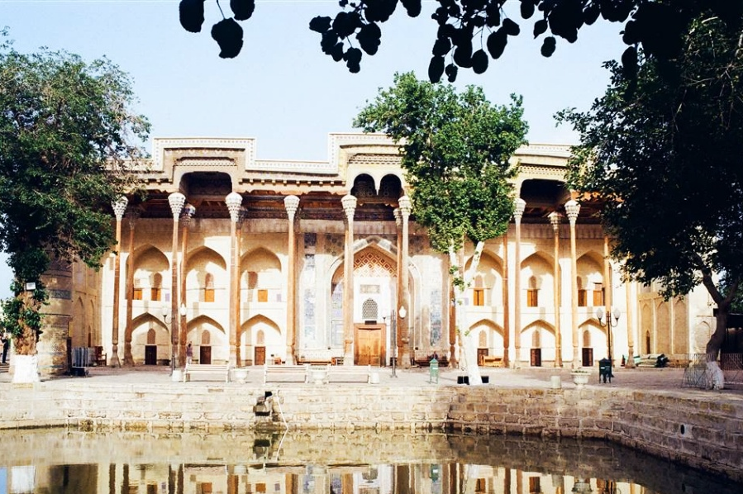
BOLO HAUZ

นำท่านเยี่ยมชม มัสยิดโบโล-เฮาซ์ สร้างขึ้นในปี 1712 และเป็นหนึ่งในอาคารสุดท้ายที่สร้างขึ้นก่อนยุคสมัยใหม่ อาคารแห่งนี้ทำหน้าที่เป็นมัสยิดในวันศุกร์ และประมุขแห่งบูคารามักจะไปสวนมนต์ เพื่อแสดงให้เห็นว่าเขาก็เป็นธรรมดาเช่นกัน ท่านจะได้สัมผัสกับสถาปัตยกรรมที่มีความสวยงาม และกลิ่นอายประวัติศาสตร์ของความเก่าแก่ที่ยังคงหลงเหลืออยู่

ค่ำ รับประทานอาหารค่ำ ณ ภัตตาคาร
จากนั้นนำท่านเช็คอินเข้าสู่ที่พัก MERCURE BUKHARA OLD TOWN หรือเทียบเท่า

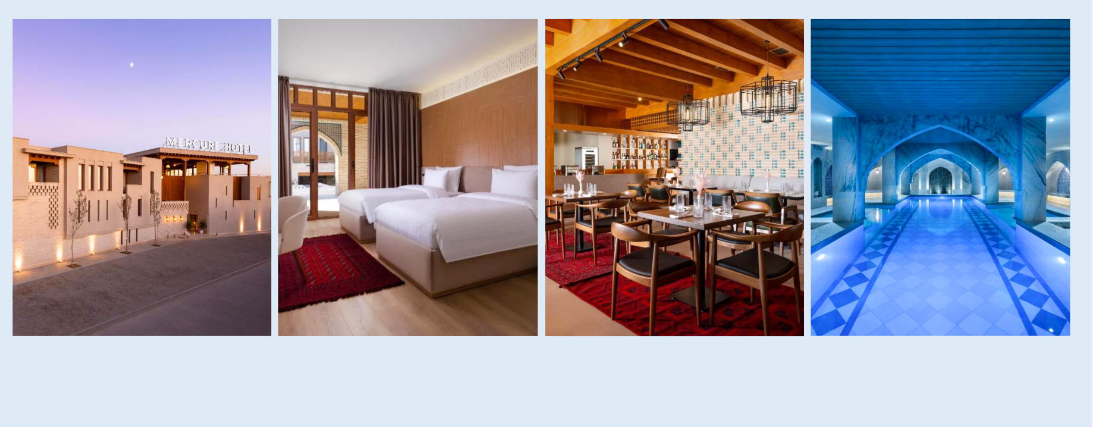

MERCURE BUKHARA OLD TOWN
BEAUTIFULLY DECORATED HOTEL, PERFECT FOR TAKING PHOTOS

DAY 3
09 OCT 2025
เมืองบูราคา – ชมเมือง – เมืองซามาร์กันต์

เช้า รับประทานอาหารเช้า ณ ห้องอาหารของโรงแรม
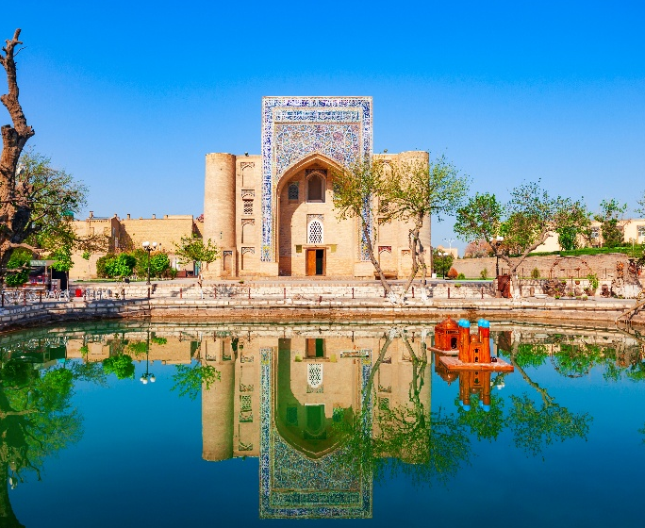
จากนั้นนำท่านเยี่ยมชม ไลบี-เฮาซ์ (LYABI HAUZ)
LYABI HAUZ

อาคารแห่งนี้เป็นศูนย์กลางของเมืองบูคาราที่มีชื่อเสียงและอายุ 3,000 ปี การตกแต่งอย่างหรูหราทั้งภายในและภายนอกด้วยกระเบื้องสีสันสดใสในโทนสีฟ้า สีเขียว และสีทองที่มองแล้วชวนให้หลงไหลไปกับบรรยากาศและศิลปะที่งดงาม ในปัจจุบันเป็นสถานที่ยอดนิยมในหมู่คนท้องถิ่นและนักท่องเที่ยว ซึ่งจะมาเพื่อนั่งรับประทานอาหาร จิบชา หรือเป็นที่นัดพบปะสังสรรค์กันของผู้คนในท้องถิ่น ท่านจะได้สัมผัสกับวิถีชีวิตของชาวพื้นเมืองและชมสถาปัตยกรรมที่มีความสวยงามโดดเด่นเป็นอย่างมากอีกหนึ่งแห่งของเมือง

นำท่านเดินทางสู่ หอคอยมินาเรต กุตลูก ติมูร์ (MAGOKI ATTORI MOSQUE)
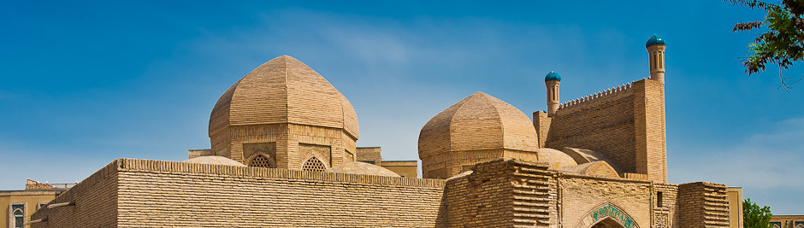

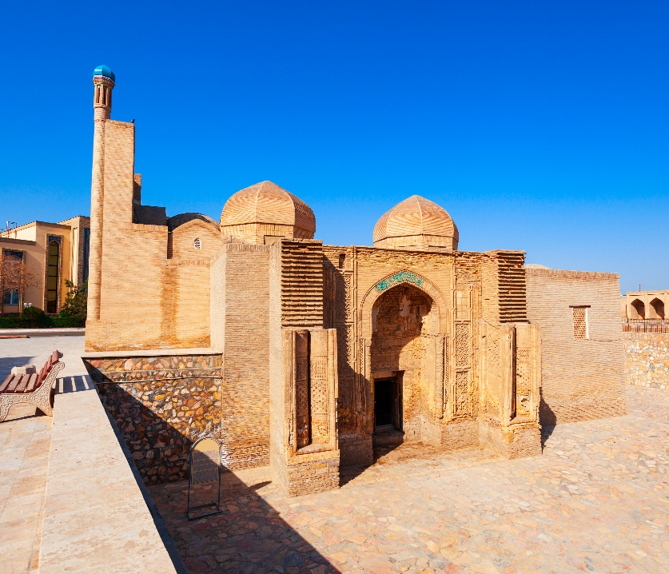
MAGOKI ATTORI MOSQUE
สร้างขึ้นครั้งแรกในศตวรรษที่ 9 ยุคซามาเนียน แต่สิ่งก่อสร้างในปัจจุบันส่วนใหญ่เป็นของยุคคาราคานิด ศตวรรษที่ 12 เดิมทีเชื่อกันว่าบริเวณนี้เคยเป็น วัดโซโรอัสเตอร์ หรือสถานที่สำหรับขายเครื่องหอมก่อนจะกลายเป็นมัสยิดในภายหลัง ได้รับการขึ้นทะเบียนเป็น มรดกโลกโดย UNESCO เป็นตัวอย่างที่ยอดเยี่ยมของศิลปะและสถาปัตยกรรมแบบอิสลามยุคกลางในเอเชียกลาง ประตูทางเข้าทิศใต้มีลวดลามอิฐแกะสลักอย่างประณีต รูปแบบเรขาคณิต

จากนั้นนำท่านเที่ยวชม มัสยิดชอร์มิเนอร์ (CHOR MINOR MOSQUE)
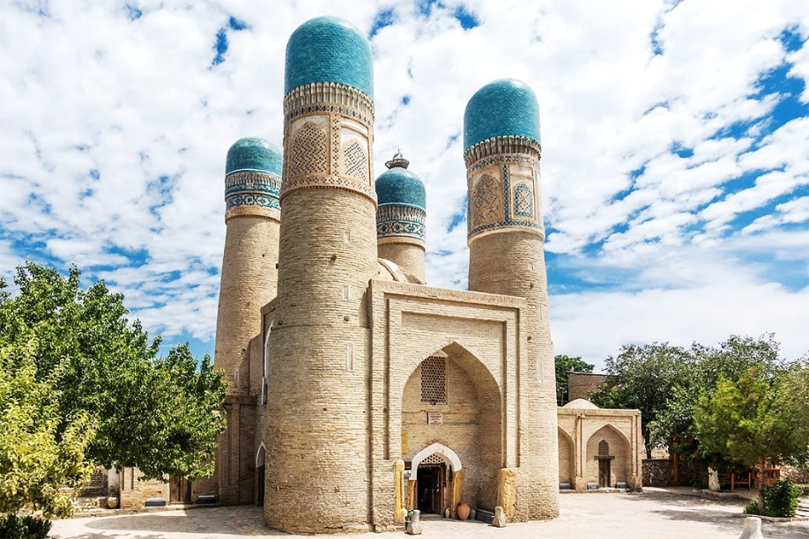
CHOR MINOR MOSQUE
ตัวอาคารไม่ใช่มัสยิดสำหรับการทำละหมาด แต่เป็นส่วนหนึ่งของมัสยิดและโรงเรียนศาสนาที่เคยอยู่รายรอบอาคารแห่งนี้ ซึ่งปัจจุบันเหลือเพียงส่วนกลาง โดดเด่นด้วยหอคอยทรงกระบอกสีฟ้าเขียว 4 ต้น ซึ่งไม่มีรูปแบบโครงสร้างการใช้งานที่ชัดเจน แต่สร้างขึ้นเพื่อความสวยงาม ได้รับอิทธิพลจากสถาปัตยกรรมของ เปอร์เซีย อินเดีย และเอเชียกลาง

กลางวัน รับประทานอาหารกลางวัน ณ ภัตตาคาร
นำท่านเดินทางสู่ ตลาดโดม บูคารา (TRADE DOMES) ตลาดท้องถิ่นที่มีลักษณะเป็นโดมทรงกลม มีร้านค้ามากมายให้ท่านได้เลือกชม อาทิเช่น เครื่องประดับ ของที่ระลึก ของพื้นเมือง
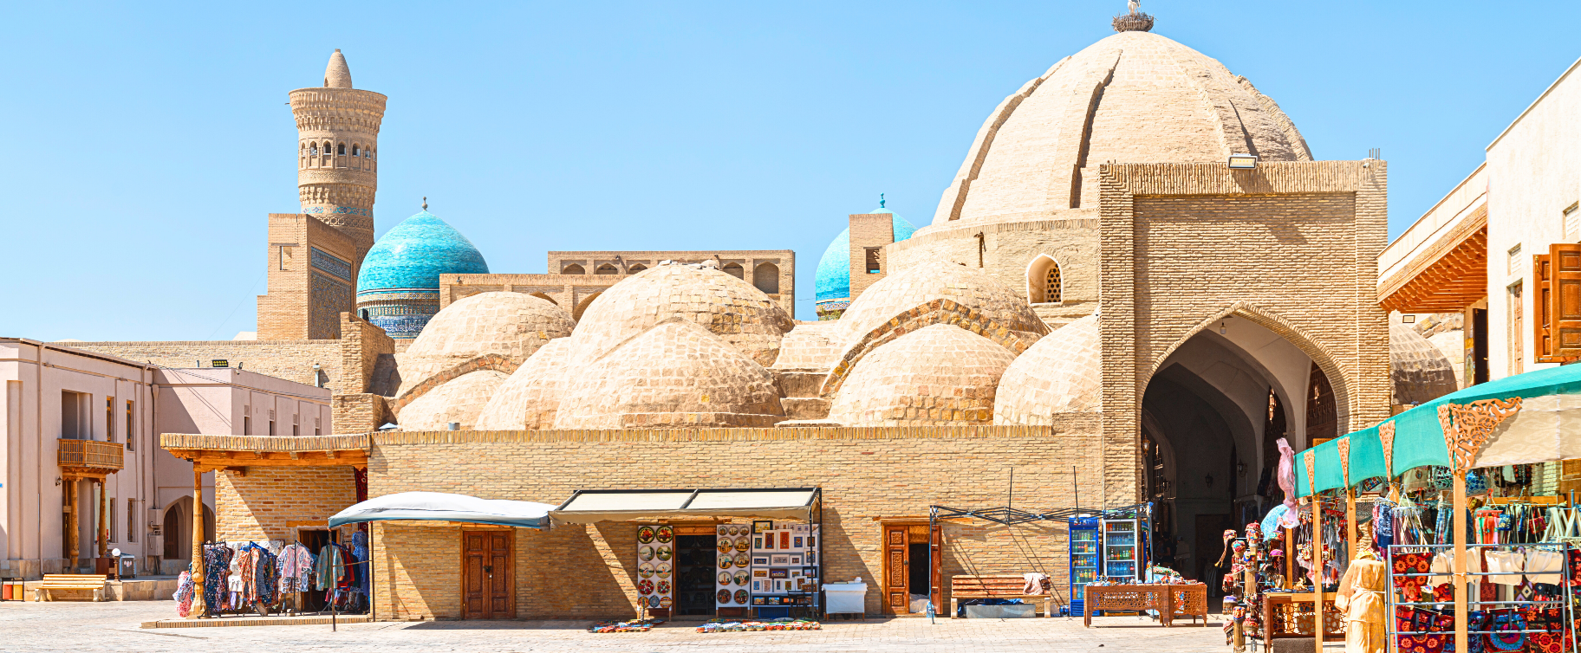

จนได้เวลาอันสมควร จากนั้นนำท่านเดินทางสู่ สถานีรถไฟบูคารา
15.50 น. นำท่านออกเดินทางสู่ เมืองซามาร์กันต์ (SAMARKAND)
หมายเหตุ : ชั้นที่นั่ง และเวลาของรถไฟอาจมีการเปลี่ยนแปลง เพื่อความรวดเร็วในการขึ้น-ลงรถไฟ กระเป๋าเดินทางและสัมภาระของแต่ละท่าน จำเป็นต้องเลือกใช้กระเป๋าเดินทางที่เหมาะสม (เจ้าหน้าที่ยกกระเป๋าขึ้น-ลง มีแค่เฉพาะบางเมืองเท่านั้น)
17.30 น. เดินทางถึง เมืองซามาร์กันต์ (SAMARKAND)
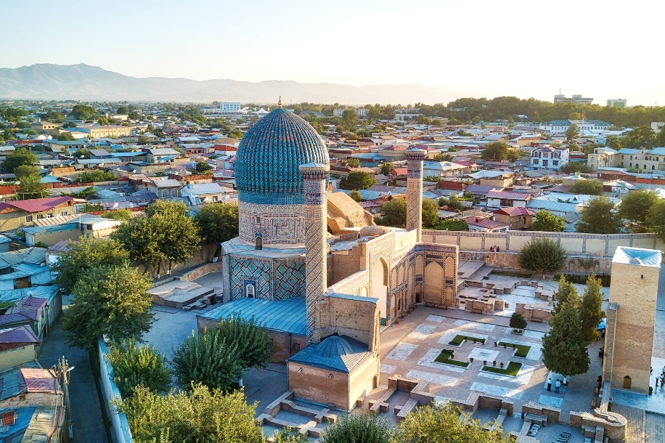
SAMARKAND
นครทางตะวันออกเฉียงใต้ของประเทศอุซเบกิสถานและเป็นหนึ่งในเมืองที่มีการอยู่อาศัยต่อเนื่องเก่าแก่ที่สุดในเอเชียกลางปรากฏหลักฐานว่ามีการตั้งรกรากของมนุษย์ตั้งแต่ยุคหินเก่าตอนปลาย เมืองซามาร์กันต์เจริญรุ่งเรืองอย่างมากในฐานะเมืองบนเส้นทางสายไหม เชื่อมต่อจีนกับเมดิเตอร์เรเนียน ซึ่งในเวลานั้นเมืองซามาร์กันต์เป็นหนึ่งในเมืองที่ใหญ่ที่สุดในเอเชียกลาง

ค่ำ รับประทานอาหารค่ำ ณ ภัตตาคาร
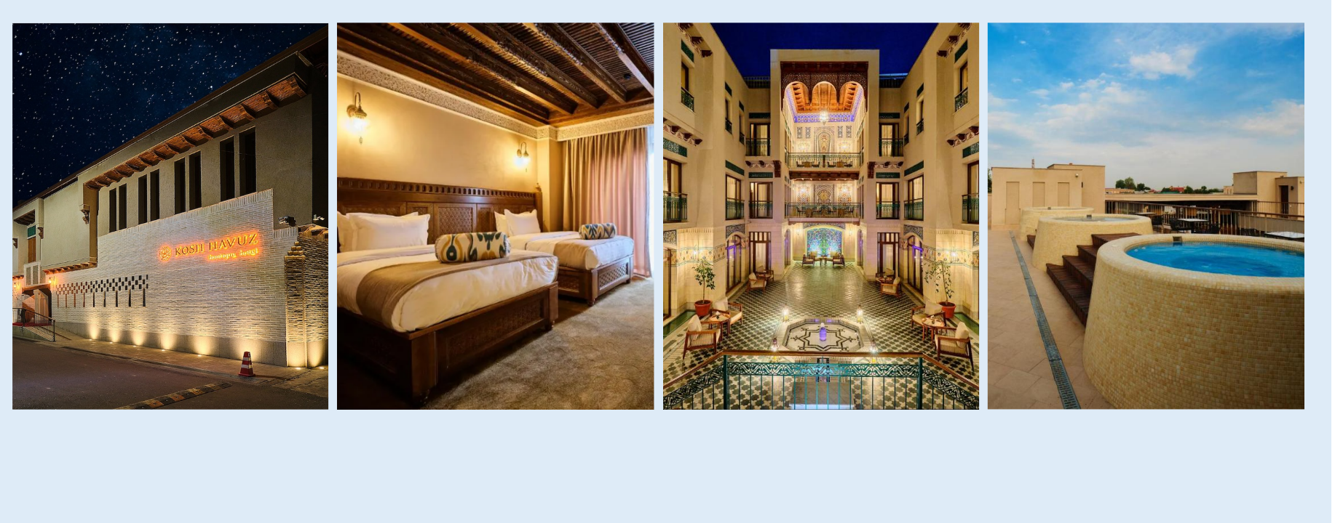
จากนั้นนำท่านเช็คอินเข้าสู่ที่พัก KOSH HAVUZ BOUTIQUE HOTEL หรือเทียบเท่า

KOSH HAVUZ BOUTIQUE HOTEL
THE ROOMS ARE DECORATED WITH COUNTRY-STYLE BUILDINGS

เมืองซามาร์กันต์ – สุสานกูร อี อามีร์ – จัตุรัสเรกิสถาน
– มัสยิดบีบี คานุม – เมืองทาชเคนต์
10 OCT 2025
DAY 4

เช้า รับประทานอาหารเช้า ณ ห้องอาหารของโรงแรม
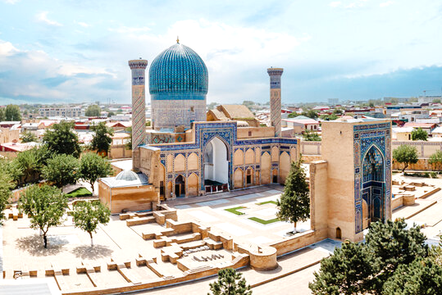
จากนั้นนำท่านเดินทางสู่ สุสานกูร อี อามีร์ (GURI AMIR)
GURI AMIR

เดิมทีสุสานนี้สร้างขึ้นเพื่อฝังศพของหลานชาย แต่ภายหลังได้กลายเป็นที่ฝังศพของตัวเขาเองเมื่อเสียชีวิตในปี ค.ศ.1405 สถาปัตยกรรมแบบเปอร์เซีย-เอเชียกลาง โดดเด่นด้วยโดมสีน้ำเงินเทอร์ควอยซ์ ลวดลายโมเสก กระเบื้องเคลือบ และอักษรอาหรับ ถือเป็นต้นแบบของสุสานทัชมาฮาล ในประเทศอินเดีย ภายในสุสานมีหินอ่อนและหินหยกตกแต่งหลุมศพ

นำท่านเที่ยวชม จัตุรัสเรกิสถาน (REGISTAN SQUARE) จัตุรัสสาธารณะที่ผู้คนมาชุมนุมกันเพื่อฟังพระราชโองการ ประกาศด้วยเสียงก้องกังงวาลจากท่อทองแดงขนาดมหิมาที่เรียกว่า DZHARCHIS และเป็นสถานที่ประหารชีวิตในที่สาธารณะ ล้อมรอบด้วยสาม MADRASAHS (โรงเรียนอิสลาม) ท่านจะได้สัมผัสกับสถาปัตยกรรมของอิสลามที่โดดเด่น จนทำให้จัตุรัสแห่งนี้ได้รับการยกย่องว่าเป็นศูนย์กลางของยุคฟื้นฟูศิลปวิทยา
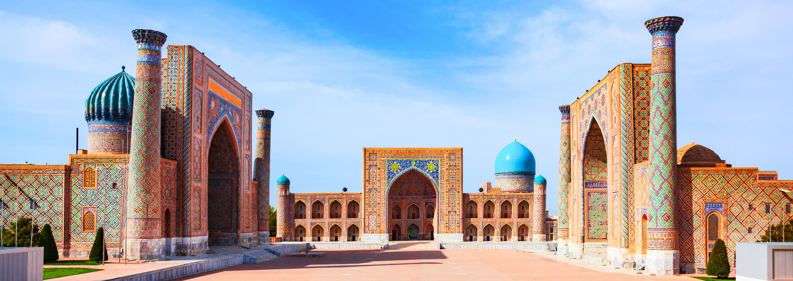

กลางวัน รับประทานอาหารกลางวัน ณ ภัตตาคาร
จากนั้นนำท่านเดินทางสู่ มัสยิดบีบี คานุม (BIBI KHANUM MOSQUE)
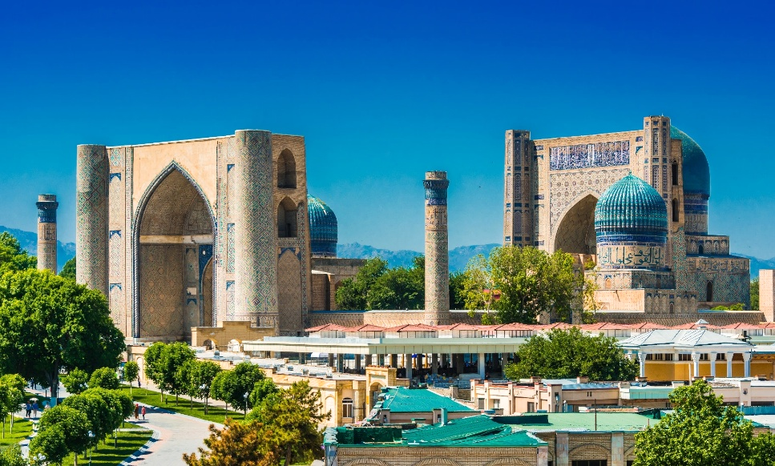
BIBI KHANUM MOSQUE
มัสยิดที่ใหญ่ที่สุดในเอเชียกลาง สามารถรองรับผู้มาสัก การระได้ประมาณ 10,000 คน สร้างขึ้นจากทรัพย์สินที่ TIMUR ยึดครองอินเดีย ซึ่งรวมถึงช้าง 95 ตัวที่ใช้ขนวัสดุ เป็นงานสถาปัตยกรรมอันทะเยอทะยานของติมูร์ ทำให้โครงสร้างนั้นหนักเกินกว่าจะรับน้ำหนักของตัวเองได้ และเริ่มพังทลายลงก่อนที่การสร้างจะเสร็จสมบูรณ์

นำท่านเที่ยวชม สุสานชาคี ซินดา (SHAKHI ZINDA NECROPOLIS)
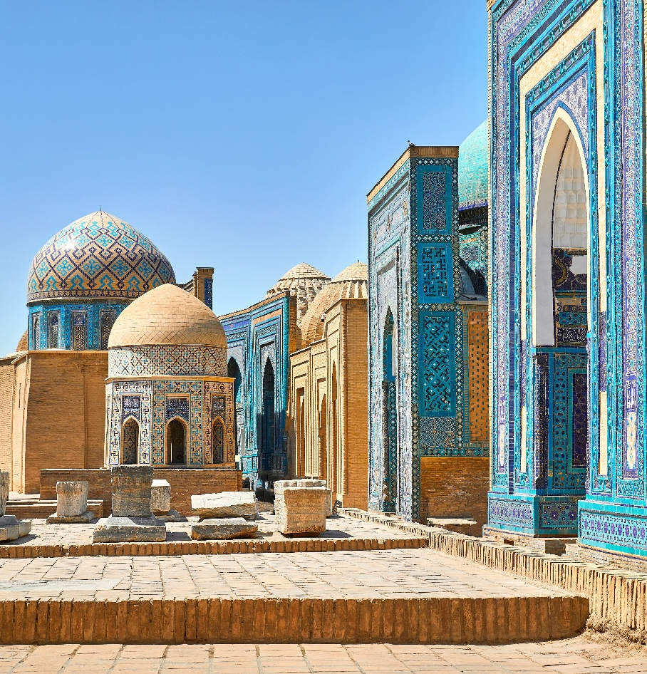
SHAKHI ZINDA NECROPOLIS

อนุสรณ์สถานทางสถาปัตยกรรมที่ลึกลับและมีเอกลักษณ์ที่สุดแห่งหนึ่งของซามาร์คันด์ กลุ่มอาคาร SHAKHI ZINDA ประกอบด้วยสุสานสีน้ำเงินแวววาวอันวิจิตรงดงามเรียงรายเป็นแถว สุสานต่างๆ รวมกันอย่างกลมกลืน ในองค์ประกอบที่มีชีวิตชีวาและน่าประทับใจ โดยสุสานต่างๆเหล่านี้ตั้งอยู่เรียงรายอยู่ตามถนนยุคกลางที่แคบๆ SHAKHI ZINDA สุสานโบราณที่มีเอกลักษณ์เฉพาะตัว เรียกอีกชื่อหนึ่งว่า “สุสานริมถนน” อาคารมัสยิดและสุสานจากศตวรรษที่ 11-15 ทอดยาวออกไปทั้งสองด้านอย่างแปลกประหลาด และมีความโดดเด่นสวยงาม จากโดมสีน้ำเงินของสุสานเหล่านี้คล้ายกับสร้อยคอเมื่อมองจากมุมด้านบน

จนได้เวลาอันสมควร จากนั้นนำท่านเดินทางสู่ สถานีรถไฟซามาร์กันต์
17.30 น. นำท่านออกเดินทางสู่ เมืองทาชเคนต์ (TASHKENT) (ใช้เวลาโดยประมาณ 2 ชั่วโมง 18 นาที)
หมายเหตุ : ชั้นที่นั่ง และเวลาของรถไฟอาจมีการเปลี่ยนแปลง เพื่อความรวดเร็วในการขึ้น-ลงรถไฟ กระเป๋าเดินทางและสัมภาระของแต่ละท่าน จำเป็นต้องเลือกใช้กระเป๋าเดินทางที่เหมาะสม (เจ้าหน้าที่ยกกระเป๋าขึ้น-ลง มีแค่เฉพาะบางเมืองเท่านั้น)
19.48 น. เดินทางถึง เมืองทาชเคนต์ (TASHKENT)
ค่ำ รับประทานอาหารค่ำ ณ ภัตตาคาร
จากนั้นนำท่านเข้าสู่ที่พัก WYNDHAM TASHKENT หรือเทียบเท่า
11 OCT 2025
เมืองทาชเคนต์ – สนามบิน – เมืองอัลมาตี – หมู่บ้านฮั่น – ชมเมือง – SHOPPING – โกก โทเบ
DAY 5

05.00 น. นำท่านออกเดินทางสู่ สนามบินทาชเคนต์
08.15 น. ออกเดินทางสู่ ท่าอากาศยานนานาชาติอัลมาตี (ALMATY INTERNATIONAL AIRPORT) เมืองอัลมาตี (ALMATY) ประเทศคาซัคสถาน โดยสายการบินอุซเบกิสถานแอร์เวย์ เที่ยวบินที่ HY 761
09.45 น. เดินทางถึง ท่าอากาศยานนานาชาติอัลมาตี (ALMATY INTERNATIONAL AIRPORT) เมืองอัลมาตี (ALMATY) ประเทศคาซัคสถาน

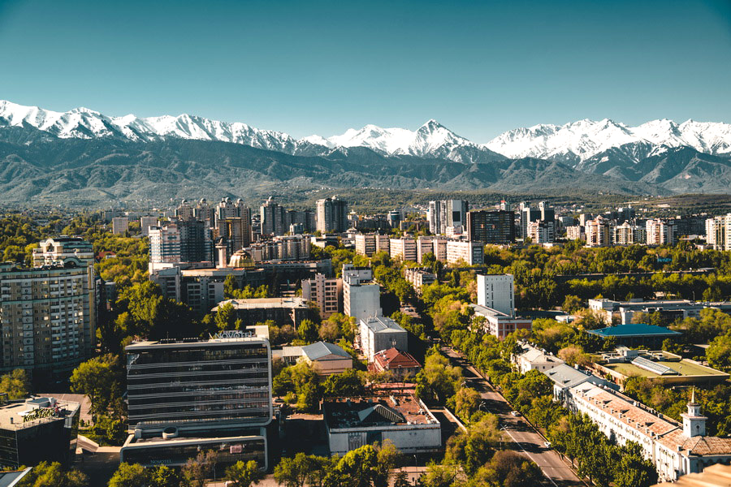
ALMATY
เมืองที่ใหญ่ที่สุดในคาซัคสถาน โดยมีประชากรมากกว่าสองล้านคน เป็นเมืองหลวงของคาซัคสถานตั้งแต่ปี พ.ศ. 2472 ถึง พ.ศ. 2479 ต่อมารัฐบาลได้ย้ายเมืองหลวงไปที่อักโมลา (ปัจจุบันเรียกว่าอัสตานา) อัลมาตียังคงเป็นเมืองที่พัฒนาแล้วมากที่สุดและมีความหลากหลายทางชาติพันธุ์ รวมถึงวัฒนธรรมมากที่สุดในคาซัคสถาน

กลางวัน รับประทานอาหารกลางวัน ณ ภัตตาคาร
จากนั้นนำท่านเดินทางสู่ หมู่บ้านฮั่น (ALMATY HUN VILLAGE)
ALMATY HUN VILLAGE
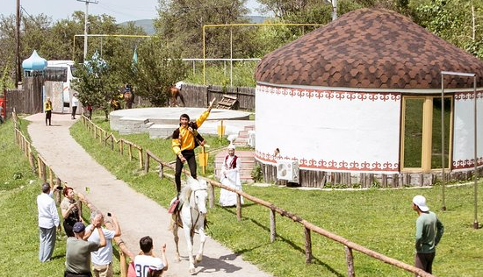
หมู่บ้านจำลองวัฒนธรรมเร่ร่อน จุดประสงค์เพื่ออนุรักษ์และนำเสนอวัฒนธรรมดั้งเดิมของชาวคาซัค ในรูปแบบที่จับต้องได้ อาทิเช่น การแสดง การแต่งกาย อาหาร และศิลปะการขี่ม้า ท่านจะดีรับชมการแสดงทักษะการขี่ม้าแบบนักเร่ร่อน เป็นหนึ่งในไฮไลท์ของการมาเยือนหมู่บ้านแห่งนี้

นำท่านเที่ยวชมเมืองอัลมาตี (ALMATY) สัมผัสเสน่ห์ของเมืองใหญ่ที่สุดในคาซัคสถาน ที่อยู่ท่ามกลางเทือกเขาและธรรมชาติที่สวยงาม รวมถึงสถาปัตยกรรมแบบรัสเซียยุคโซเวียต ของพื้นเมืองและอาหารท้องถิ่น ที่แสดงให้เห็นถึงเอกลักษณ์และประวัติศาสตร์ที่มีการผสมผสานความเป็นวัฒนธรรมเข้ารวมกับความร่วมสมัยได้อย่างลงตัว
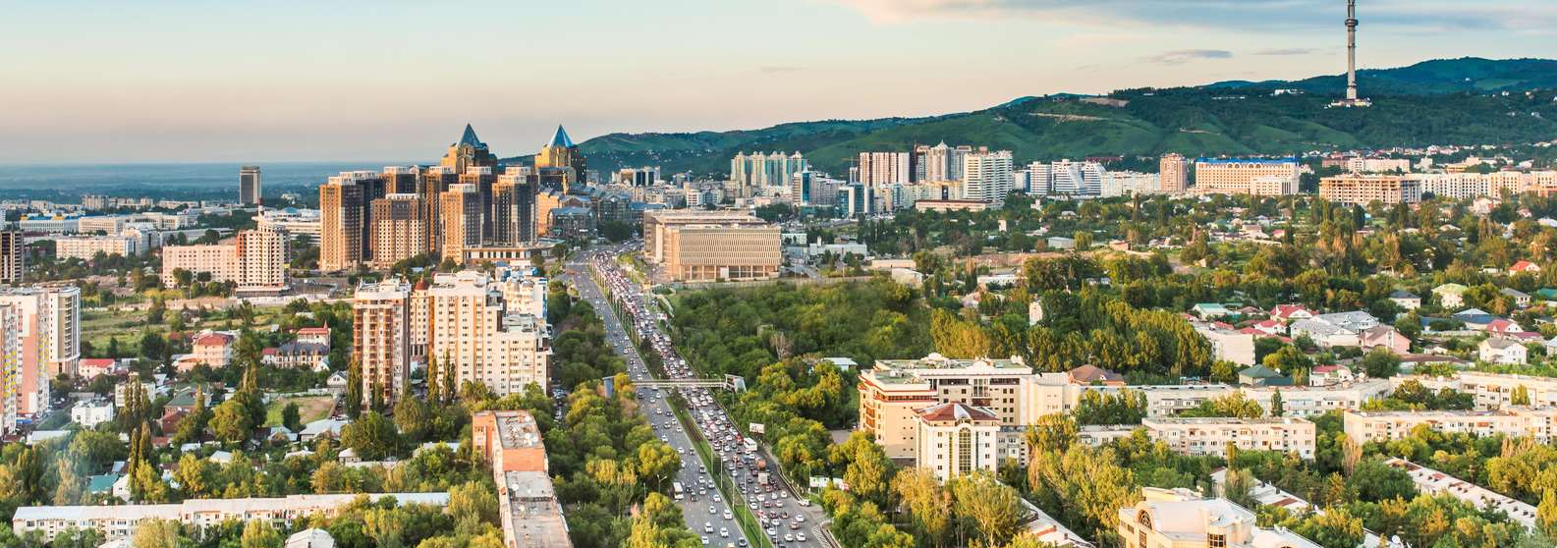

จากนั้นนำท่านเดินทางสู่ ตลาดเขียว (GREEN BAZAAR)
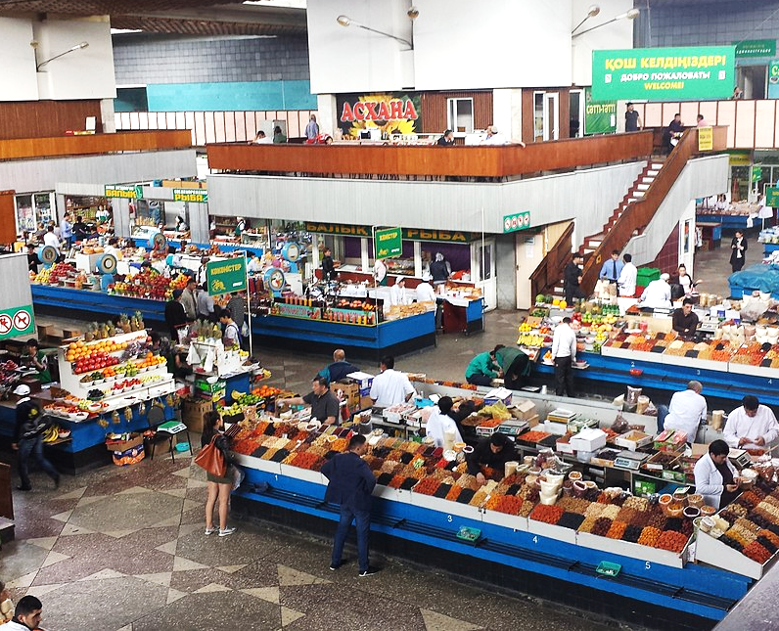
GREEN BAZAAR
ตลาดแห่งนี้เป็นจุดซื้อขายที่สำคัญในอัลมาตี ปัจจุบันเป็นตลาดขายเครื่องเทศ อาหารสำเร็จรูป ผลิตผล สิ่งทอ เฟอร์นิเจอร์ และวัตถุโบราณ ในครั้งที่อัลมาตีประสบแผ่นดินไหวครั้งใหญ่ เกิดความเสียหายเกือบทั้งหมด แต่ได้รับการซ่อมแซมปรับปรุงใหม่ เป็นที่รูกจักในชื่อ KÖK BAZAAR ปัจจุบันตลาดสดแห่งนี้เป็นอีกหนึ่งสถานที่ท่องเที่ยวที่สำคัญในอัลมาตี ให้ท่านได้เลือกซื้อสินค้าขึ้นชื่อมากมายภายในตลาด

จนได้เวลาอันสมควร นำท่านเดินทางสู่ โกก โทเบ (KOK TOBE)
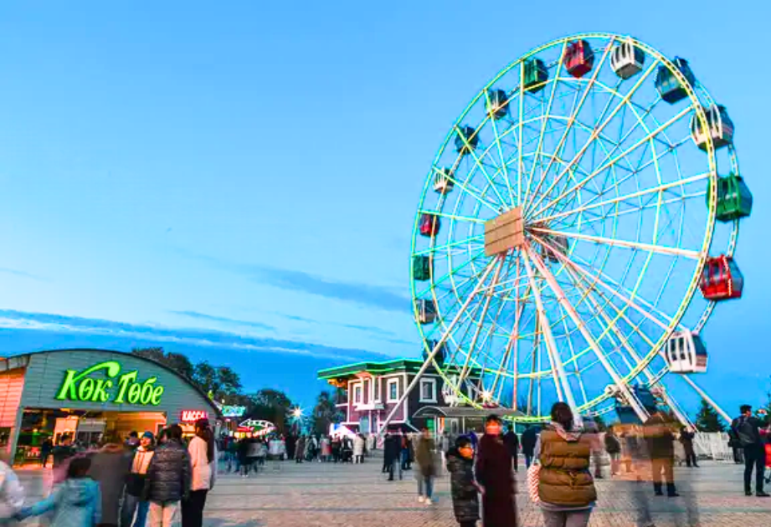
KOK TOBE
สถานที่พักผ่อนหย่อนใจของชาวเมืองอัลมาตี เป็นเนินเขาสูงในเมือง วิธีขึ้นไปมี 2 วิธี คือขับรถขึ้นไปและนั่ง CABLE CAR ขึ้นไป ด้านบนเป็นจุดชมวิว สวนสัตว์ พร้อมมีร้านอาหารบนเขา สำหรับผู้คนที่อยากจะรับประทานอาหารและชมวิวบนเขาลูกนี้ อิสระให้ท่านได้ดื่มด่ำกับบรรยากาศความสวยงามของจุดชมวิวเมืองอัลมาตีโดยรอบ และเก็บภาพความประทับใจ

ค่ำ รับประทานอาหารค่ำ ณ ภัตตาคาร
จากนั้นนำท่านเช็คอินเข้าสู่ที่พัก NOVOTEL ALMATY CITY CENTER HOTEL หรือเทียบเท่า
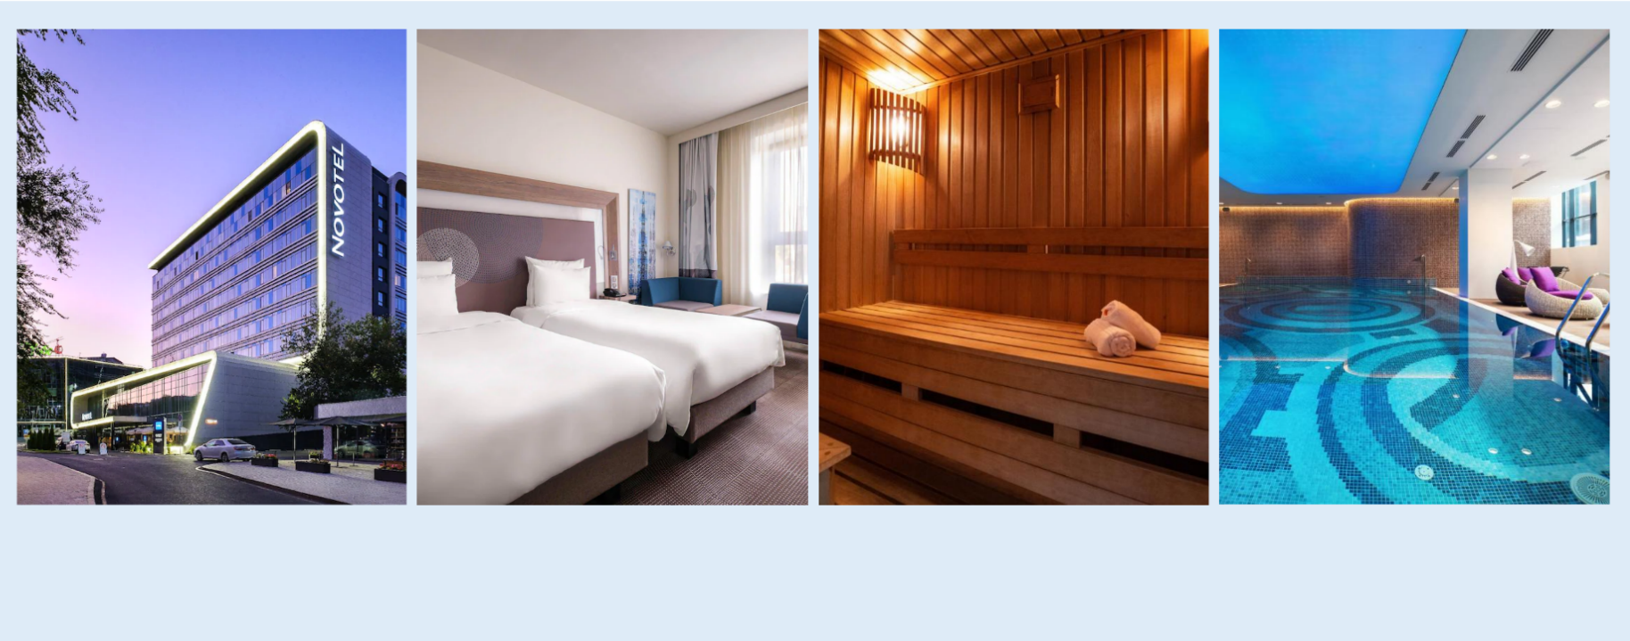

KOSH HAVUZ BOUTIQUE HOTEL
THE ROOMS ARE DECORATED WITH COUNTRY-STYLE BUILDINGS

12 OCT 2025
เมืองอัลมาตี – ชารินแคนยอน – แบล็คแคนยอน
– ลูนาแคนยอน – ทะเลสาบโคไซ
DAY 6

เช้า รับประทานอาหารเช้า ณ ห้องอาหารของโรงแรม
จากนั้นนำท่านเดินทางสู่ ชารินแคนยอน (CHARYN CANYONS) แบล็คแคนยอน (BLACK CANYON) และ ลูนาแคนยอน (LUNAR CANYON) (209 กิโลเมตร)
กลางวัน รับประทานอาหารกลางวัน ณ ภัตตาคาร
นำท่านเที่ยวชม ชารินแคนยอน (CHARYN CANYONS)
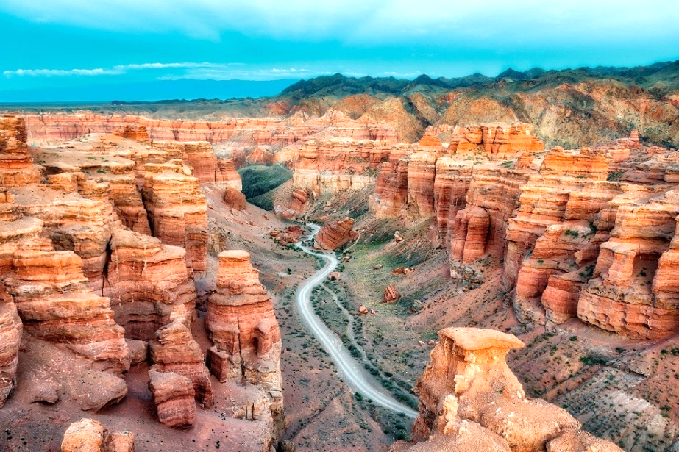
CHARYN CANYONS
เกิดจากการผุกร่อนของหินอายุหลายล้านปี ให้อดีตจากการเกิดแผ่นดินไหว ทำให้สามารถมองเห็นเป็นแคนยอนหลุมลึกตามแนวหน้าผามีตะกอนหินหลายชั้นเป็นหินทรายสีแดงตามผนังกำแพงยักษ์ โดยตั้งชื่อกำแพงยักษ์นี้ว่า หุบเขาแห่งปราสาท (VALLEY OF CASTLE) ด้านล้างลึกเป็นร่องทางเดินสองฝั่ง เส้นทางด้านล่างสามารถเดินจนสุดแม่น้ำชาริน ซึ่งเป็นแม่น้ำไหลมาจากเทือกเขาเทียนซาน

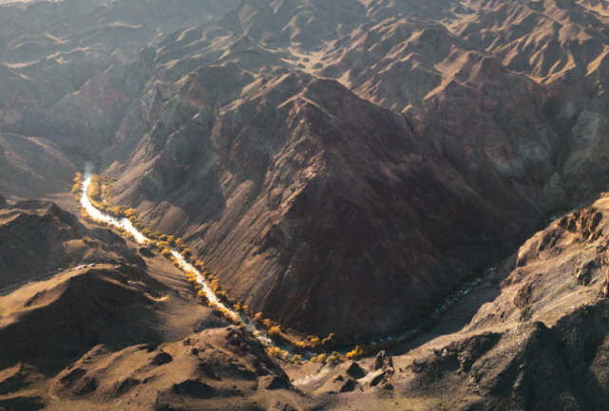
BLACK CANYON

หุบเขาที่ลึกที่สุดในบรรดาหุบเขาแคนยอนอื่นๆ เกิดจากแม่น้ำชารินกัดเซาะหินจนเกิดเป็นหุบเขาลุกมาหลายล้านปี จุดชมวิวที่อยู่ในเขตอุทยานแห่งชาติชาริน มีลักษณะเป็นภูเขาหินผาที่เรียงรายกันเหมือนชั้นหนังสือ จึงเรียกที่นี่ว่า STONE SHELF จากวิวด้านบนสามารถมองเห็นแม่น้ำชารินโค้งยาวแบบสุดลูกตาคล้ายกับเกือกม้า อิสระให้ท่านได้เดินเล่นดื่มด่ำบรรยากาศพร้อมถ่ายภาพ

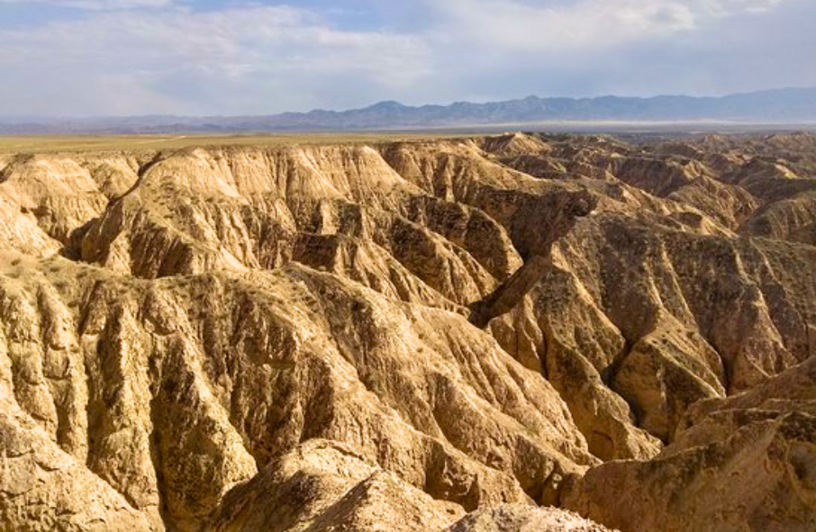
LUNAR CANYON
หรือ YELLOW CANYON จุดถ่ายรูปที่เหมือนหลุดเข้าไปอยู่บนพื้นผิวดวงจันทร์ หุบเขาลึกเรียงรายสุดลูกหูลูกตา หินรูปร่างแปลกตาเหล่านี้เป็นการถูกกัดกร่อนของน้ำและลม เป็นอีกหนึ่งจุดไฮไลท์ที่ไม่ควรพลาดในการแวะถ่ายภาพ

จนได้เวลาอันสมควร นำท่านเดินทางสู่ ทะเลสาบโคไซ (KOLSAY LAKE) (102 กิโลเมตร)
ค่ำ รับประทานอาหารค่ำ ณ ภัตตาคาร
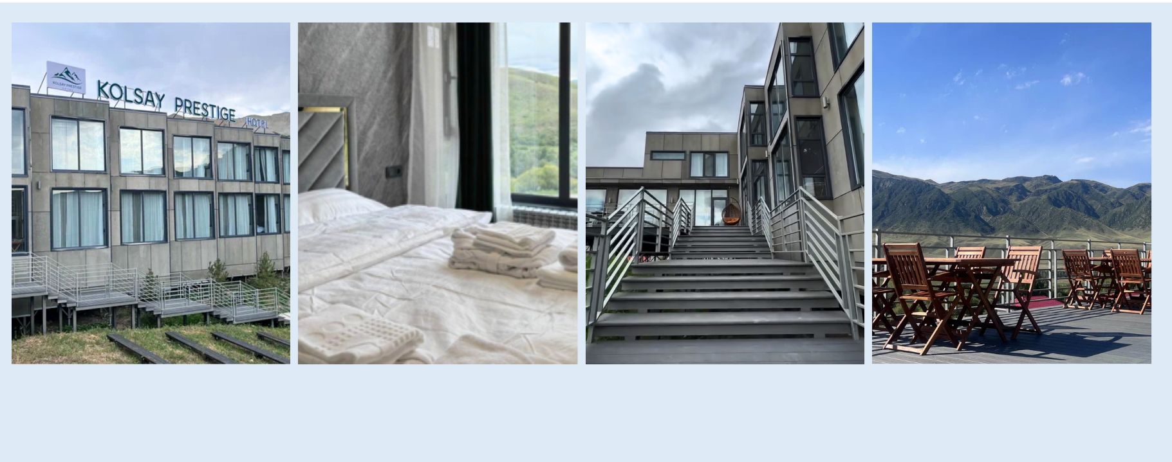
จากนั้นนำท่านเช็คอินเข้าสู่ที่พัก KOLSAY PRESTIGE HOTEL หรือเทียบเท่า

KOLSAY PRESTIGE HOTEL
BEAUTIFULLY DECORATED HOTEL SURROUNDED BY NATURE

ทะเลสาบโคไซ – เมืองคาราโคล – มัสยิดดันกาน
– โบสถ์โฮลีทรินิตี้ออร์โธดอกซ์
DAY 7
13 OCT 2025

เช้า รับประทานอาหารเช้า ณ ห้องอาหารของโรงแรม
จากนั้นนำท่านเดินทางสู่ ทะเลสาบโคไซ (KOLSAY LAKE) (20 กิโลเมตร)
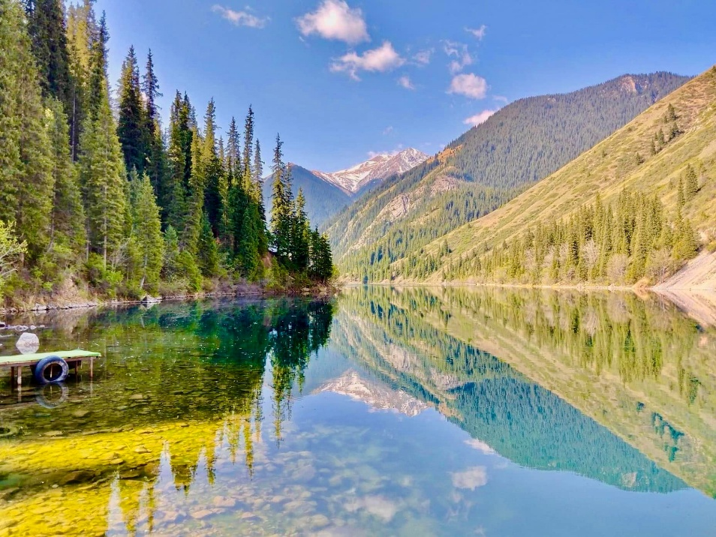
KOLSAY LAKE
ไข่มุกของเทือกเขาเทียนซาน เป็นทะเลสาบที่มีน้ำใสเหมือนกระจกสีเขียวมรกต เห็นแนวภูเขาสะท้อนผิวน้ำชัดเจน และมีแนวต้นสนเรียงรายสลับใบไม้เปลี่ยนสีริมทะเลสาบ เป็นอีกหนึ่งสถานที่ไฮไลท์ของการท่องเที่ยวคาซัคสถาน ในช่วงที่อากาศหนาวมากๆ ทะเลสาบจะกลายเป็นน้ำแข็ง สีน้ำทะเลสาบจะเปลี่ยนแปลงตามสภาพอากาศ และน้ำทะเลสาบจะใสมากๆถ้าตรงบริเวณนั้นไม่มีลม น้ำจะนิ่งสะท้อนเป็นเงากระจก

จนได้เวลาอันสมควรนำท่านเดินทางสู่ เมืองคาราโคล (KARAKOL) (221 กิโลเมตร)

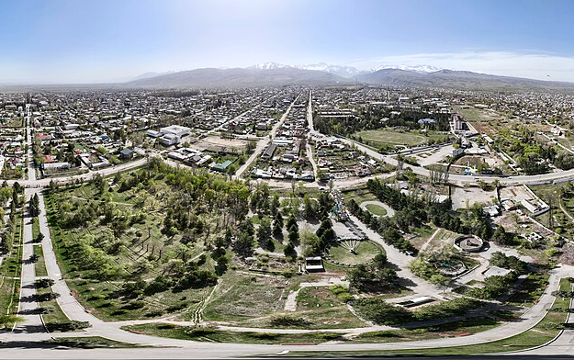
ชื่อของเมืองมาจากภาษาคีร์กีซแปลว่า แม่น้ำสีดำ ก่อตั้ง
โดยรัสเซียในปี 1869 เพื่อเป็นฐานทัพและศูนย์สำรวจของจักรวรรดิรัสเซีย เคยเปลี่ยนชื่อเป็น PRZHEVALSK ช่วงหนึ่ง ตามชื่อนักสำรวจรัสเซีย NIKOLAI PRZHEVALSKY เป็นประตูสู่การผจญภัยในเทือกเขาเทียนซาน มีวัฒนธรรมผสมผสานหลากหลายเชื้อชาติ คีร์กีซ รัสเซีย ดุงกาน
KARAKOL

กลางวัน รับประทานอาหารกลางวัน ณ ภัตตาคาร
นำท่านเที่ยวชม มัสยิดดันกาน (DUNGAN MOSQUE)
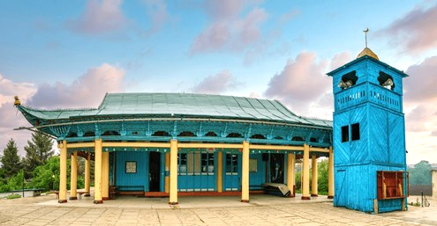
DUNGAN MOSQUE
เป็นมัสยิดในเมืองคาราโคล สร้างขึ้นตั้งแต่ปี 1907 ถึง 1910 โดยไม่ต้องใช้ตะปูแม้แต่ตัวเดียว มัสยิดแห่งนี้สร้างขึ้นโดย DUNGANS ซึ่งเป็นชุมชนชาวจีนมุสลิมที่เดินทางมาถึงเมืองคาราโคล เพื่อหนีความรุนแรงในช่วงศตวรรษปี 1870 และ 1880 มัสยิดแห่งนี้ได้รับการออกแบบโดยสถาปนิกชาวจีน ซึ่งผสมผสานสีสันและการออกแบบแบบดั้งเดิมเข้ากับสถาปัตยกรรม สีแดง สีเขียว และสีเหลืองเป็นสีที่โดดเด่นเนื่องจากมีความหมายเชิงสัญลักษณ์ในวัฒนธรรม DUNGAN (สีแดงเพื่อการป้องกันวิญญาณชั่วร้าย สีเหลืองสำหรับความเจริญรุ่งเรือง และสีเขียวสำหรับความสุข) นอกจากนี้ยังมีมังกร ฟินิกซ์ และกงล้อไฟ

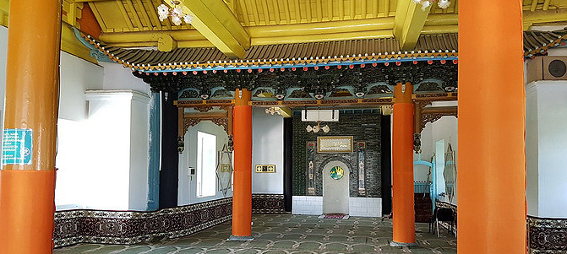

จากนั้นนำท่านเดินทางสู่ โบสถ์โฮลีทรินิติ้ออร์โธดอกซ์ (HOLY TRINITY CATHEDRAL)
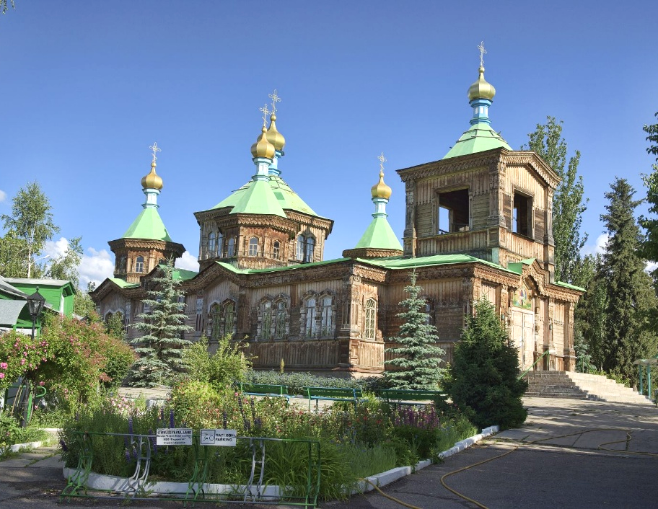
HOLY TRINITY CATHEDRAL

โบสถ์ออร์โธดอกซ์สไตล์รัสเซีย สร้างขึ้นในปี 1869 โบสถ์ไม้เล็กๆ ที่เก่าแก่แต่เต็มไปด้วยเสน่ห์เป็นอย่างมาก หลังจากสิ้นสหภาพโซเวียต และได้รับเอกราชในปี 1991 โบสถ์ก็ได้รับการบูรณะให้กลับมารุ่งเรืองดังเช่นเดิม มีลักษณะโดมหัวหอมสีทอง 6 โดม บริเวณรอบโบสถ์มีสวยสาธารณะ ภายในโบสถ์จะมีรูปภาพของเหล่าคนสำคัญที่ประดับตกแต่งไว้อย่างลงตัว

ค่ำ รับประทานอาหารค่ำ ณ ภัตตาคาร
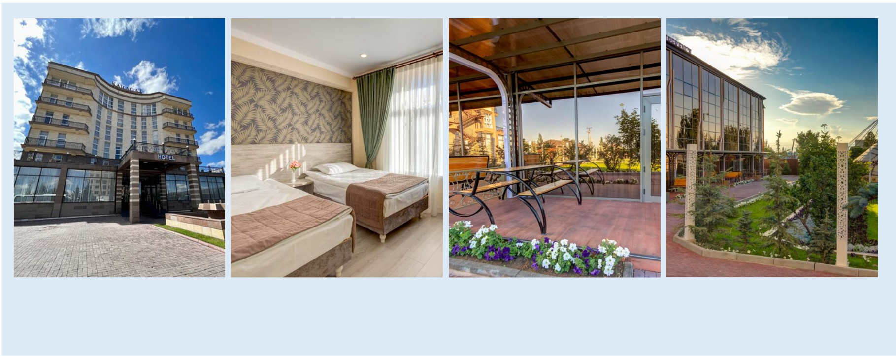
จากนั้นนำท่านเช็คอินเข้าสู่ที่พัก KARAGAT HOTEL หรือเทียบเท่า

KARAGAT HOTEL
THE HOTEL PROVIDES YOU WITH A RELAXED AND NATURAL ATMOSPHERE

DAY 8
เมืองคาราโคล – ภูเขากระทิงเจ็ดตัว
– หมู่บ้านโบคอนบาเยโว่ – เมืองบิชเคก
14 OCT 2025

เช้า รับประทานอาหารเช้า ณ ห้องอาหารของโรงแรม
จากนั้นนำท่านเดินทางสู่ ภูเขากระทิงเจ็ดตัว (SEVEN BULLS) (30 กิโลเมตร) กลุ่มหินสีแดงอันสมบูรณ์ที่สุดของเขา JETI OGUZ และมีชื่อเสียงมากที่สุด โดยการมองเห็นเป็นกระทิงเจ็ดตัวเกิดจากการจิตนาการหรือการมองเห็นเป็นรูปแบบอื่นออกไป ถือว่าเป็นความงามและเป็นสิ่งที่น่าประหลาดใจที่เกิดขึ้นเองตามธรรมชาติในช่องเขา JETI OGUZ
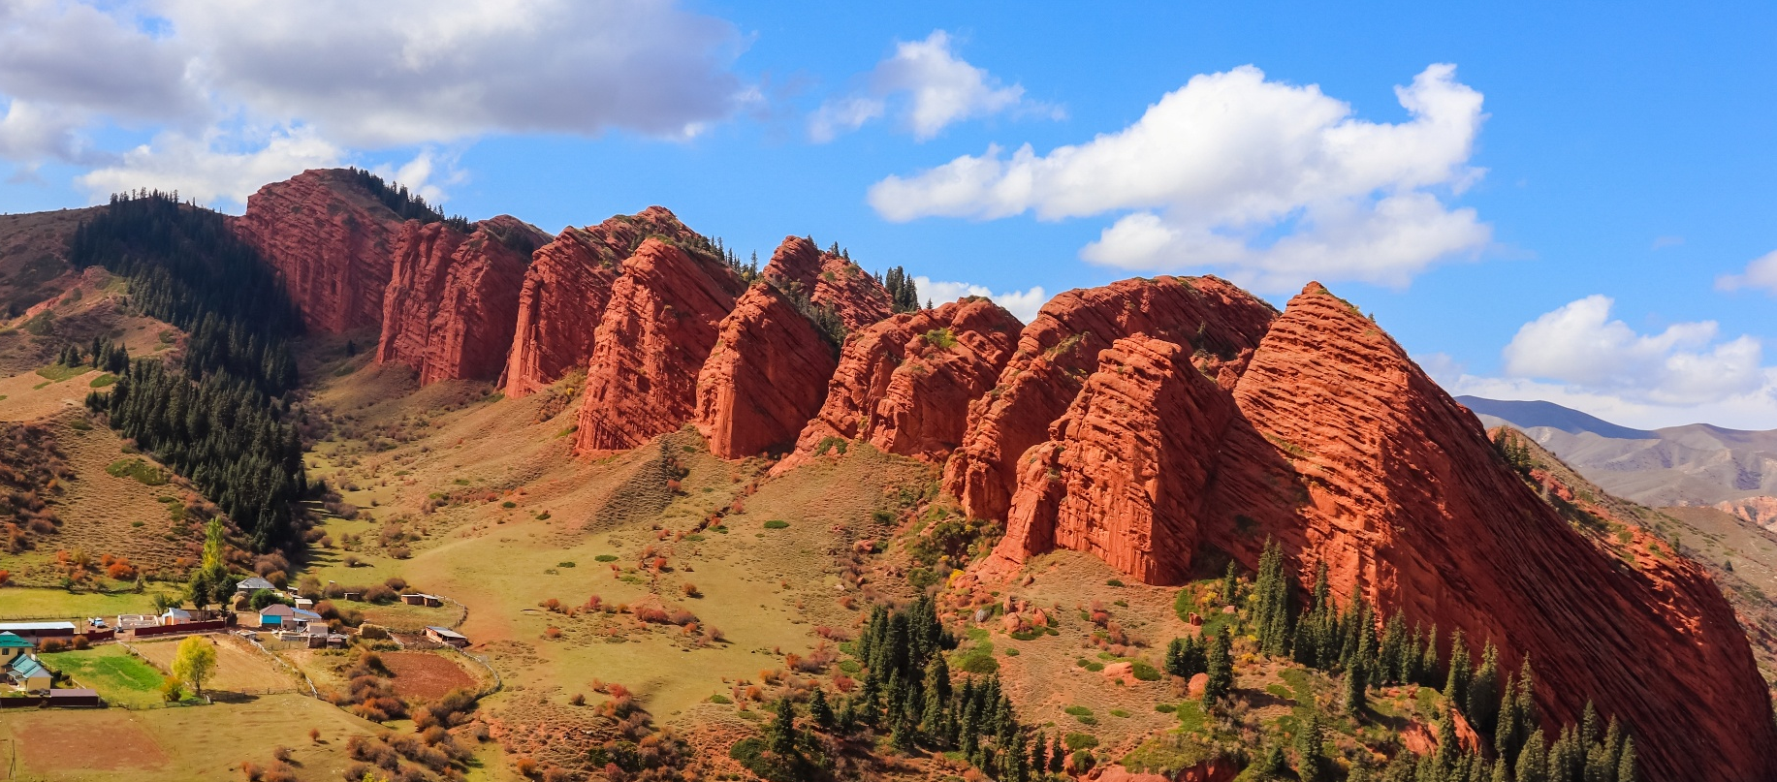

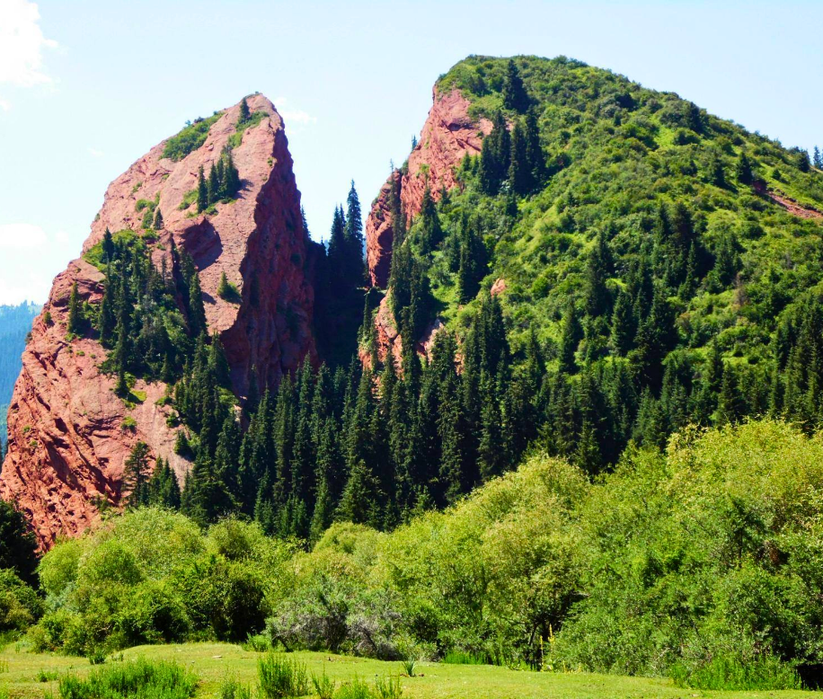
ตำนานเล่าว่า มีข่านสองคนทะเลาะกัน คนหนึ่งมีภรรยาที่สวยงาม ข่านอีกคนหนึ่งตกหลุมรัก ภรรยาและจะขโมยเธอไปจากสามีของเธอ สิ่งนี้ทำ ให้เกิดสงครามอันโหดร้ายและการแข่งขันอันดุ เดือดระหว่างข่าน ข่านคนที่สองขอคำแนะนำ จากปราชญ์ผู้ที่ไม่ค่อยอยากที่จะยุ่งเกี่ยวกับเรื่องนี้ แต่ก็ต้องยอมและบอกให้ข่านคนที่สองฆ่าภรรยาของเขาเพื่อที่ข่านคนแรกจะไม่มีทางพาเธอกลับมาได้ ข่านที่สองได้จัดงานเทศกาลใหญ่โดยสั่งให้ฆ่าวัวเจ็ดตัว เมื่อวัวตัวสุดท้ายถูกฆ่า ข่านคนที่สองก็ฆ่าภรรยาต่อ เลือดไหลออกจากหัวใจของเธอ และเลือดได้ชะล้างวัวทั้งเจ็ดตัวด้วย ต่อมาก็ฆ่าข่านและคนรับใช้ของเขาจนหมด

กลางวัน รับประทานอาหารกลางวัน ณ ภัตตาคาร
จากนั้นนำท่านเดินทางสู่ หมู่บ้านโบคอนบาเอโว (BOKONBAYEVO VILLAGE) (131 กิโลเมตร)
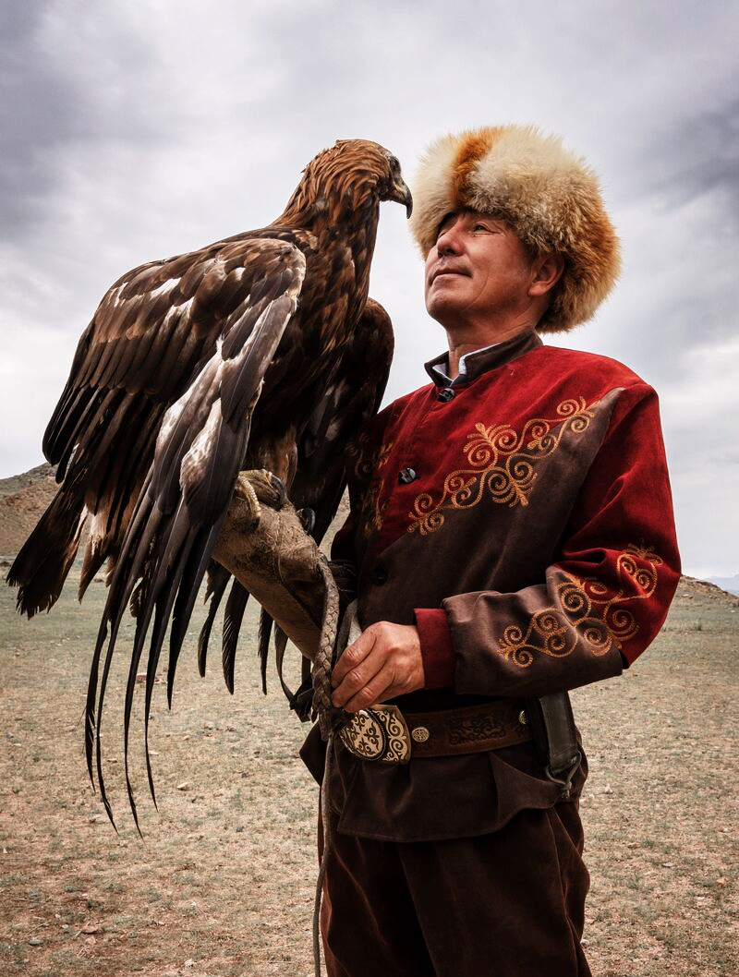
BOKONBAYEVO VILLAGE

หมู่บ้านโบคอนบาเยโว่ ซึ่งอยู่ทางฝั่งใต้ของทะเลสาบอิสสิก-คูล ท่านจะได้พบกับคนท้องถิ่นผู้มีความสามารถในการใช้ นกอินทรีย์ล่าเหยื่อ (EAGLE-HUNTER) โดยจะมีการแสดงวิธีการล่าเหยื่อด้วยวิธีการดังกล่าว ท่านจะได้รับประสบการณ์อย่างใกล้ชิด ซึ่งถือว่าเป็นกิจกรรมที่หาดูได้เพียงไม่กี่แห่งในโลกใบนี้ โดยผู้ล่าจะแข่งขันกับเหยี่ยวและนกอินทรีทองเพื่อล่าสัตว์เล็กและใหญ่และสุนัขล่าเนื้อ ท่านจะได้เพลิดเพลินไปกับกิจกรรมต่างๆ

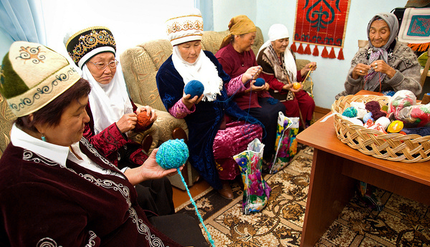

จนได้เวลาอันสมควร นำท่านเดินทางสู่ เมืองบิชเคก (BISHKEK) (270 กิโลเมตร)

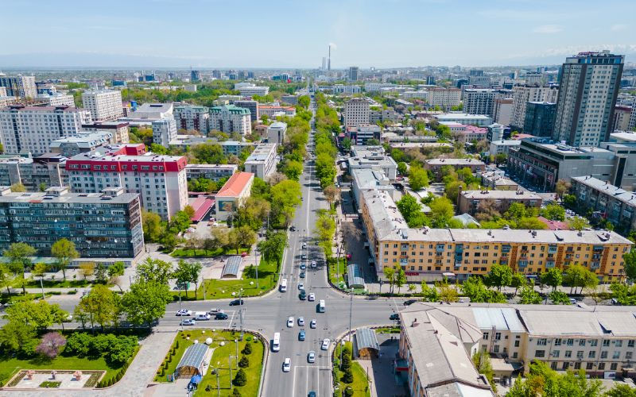
เมืองหลวงและเมืองที่ใหญ่ทีสุดของประเทศคีร์กีซสถาน
ตั้งอยู่ใกล้กับเชิงเขาเทียนซาน ชื่อบิชเคกมีที่มาจากภาษา
เตอร์กิก หมายถึง เครื่องตีในกระบวนการทำคูมิสเครื่องดื่มแบบดั้งเดิมที่ทำจากนมม้าหมัก มีสถาปัตยกรรมแบบโซเวียตผสมผสานกับธรรมชาติ อาคารและถนนวางที่วางผังเป็นระเบียบแบบโซเวียต แต่ล้อมรอบด้วยภูเขาและธรรมชาติ
BISHKEK

ค่ำ รับประทานอาหารค่ำ ณ ภัตตาคาร
จากนั้นนำท่านเช็คอินเข้าสู่ที่พัก NOVOTEL BISHKEK CITY CENTER (พัก 2 คืน) หรือเทียบเท่า
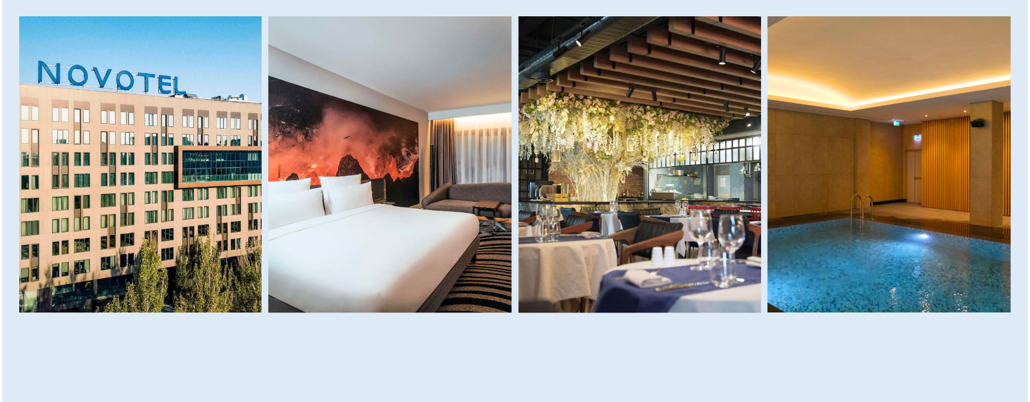

NOVOTEL BISHKEK CITY CENTER
THAT HOTEL IS DECORATED NEATLY AND LUXURIOUSLY

15 OCT 2025
DAY 9
เมืองบิชเคก – อุทยานแห่งชาติอาลาอาชา – เมืองบิชเคก – ชมเมือง

เช้า รับประทานอาหารเช้า ณ ห้องอาหารของโรงแรม
จากนั้นนำท่านเดินทางสู่ อุทยานแห่งชาติอาลาอาชา (ALA ARCHA NATIONAL PARK) (30 กิโลเมตร)
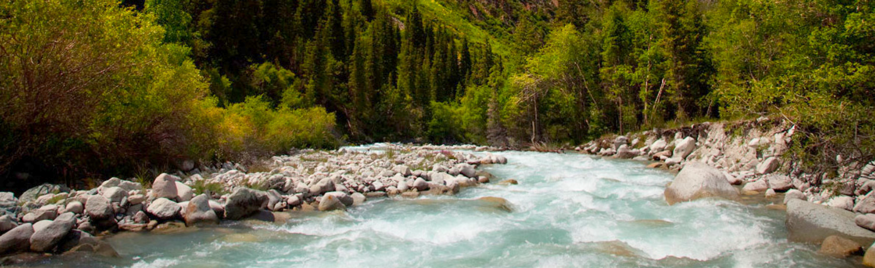

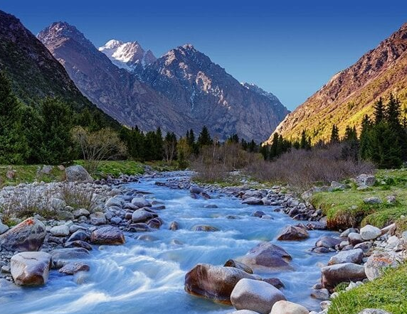
ALA ARCHA NATIONAL PARK
จุดหมายปลายทางการท่องเที่ยวที่ดีที่สุดจากเมือง บิชเคก สำหรับนักปิกนิกในช่วงสุดสัปดาห์ นักเดินป่า นักขี่ม้า นักเล่นสกี รวมถึงนักปีนเขาที่มองหาเส้นทางน้ำแข็ง หิน และเส้นทางผสมผสาน อุทยานแห่งนี้เปิดให้บริการตลอดทั้งปี แม้ว่าฤดูกาลที่นิยมมากที่สุดคือช่วงปลายฤดูร้อนและต้นฤดูใบไม้ร่วง อุทยานอาลาอาชานี้มีอากาศบริสุทธิ์และธรรมชาติที่สวยงาม

กลางวัน รับประทานอาหารกลางวัน ณ ภัตตาคาร
นำท่านเดินทางกลับสู่ เมืองบิชเคก (BISHKEK)
จากนั้นนำท่านเที่ยวชม จัตุรัสวิคตอรี (VICTORY SQUARE) จัตุรัสสาธารณะในเมืองบิชเคก สร้างขึ้นเพื่อระลึกถีงการมีชัยชนะเหนือนาซีเยอรมนี
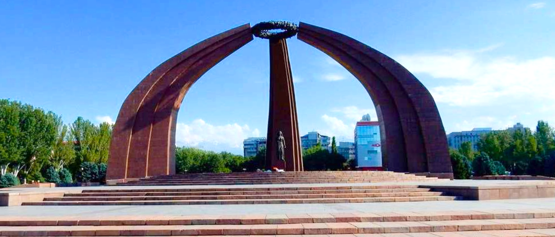

นำท่านชม สวนสาธารณธต้นโอ๊ก (OAK PARK)
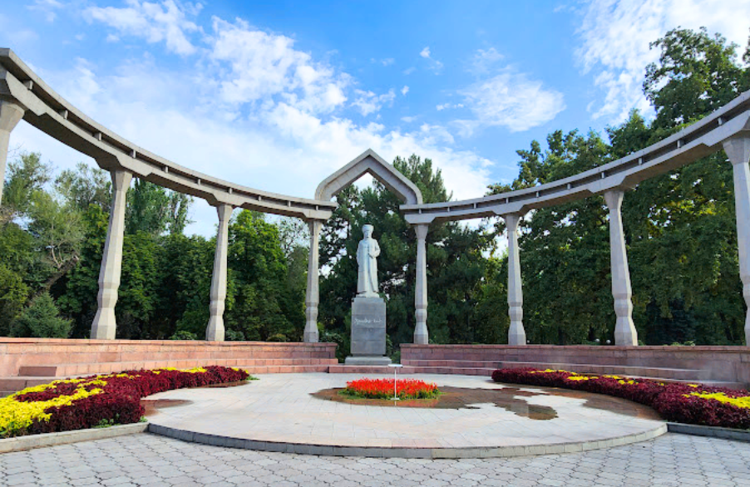
OAK PARK
เป็นสวนสาธารณะที่เก่าแก่ที่สุดในเมืองบิชเคก และเป็นที่ตั้งของนิทรรศการประติมากรรมกลางแจ้ง รวมถึงอนุสาวรีย์และอาคารสำคัญๆต่างๆหลายแห่ง เหตุที่เรียกสวนสาธารณะแห่งนี้ว่า OAK PARK เนื่องจากว่าสวนแห่งนี้มีต้นโอ๊กที่มีอายุพอๆกับเมืองแห่งนี้

จากนั้นนำท่านเที่ยวชม จัตุรัสอะลาทู (ALA-TOO SQUARE) ตั้งอยู่ในใจกลางบิชเคก “ALA-TOO” ในภาษาคีร์กีซ แปลว่า "ภูเขาอันยิ่งใหญ่" ซึ่งเป็นสัญลักษณ์ของภูมิประเทศที่เป็นภูเขาและธรรมชาติของประเทศ และมักจะ ตกแต่งด้วยแสงไฟในวันประกาศอิสรภาพ (31 สิงหาคม) และในช่วงปีใหม่ก็มีการจัดตกแต่งไฟไว้อย่างสวยงามเช่นกัน
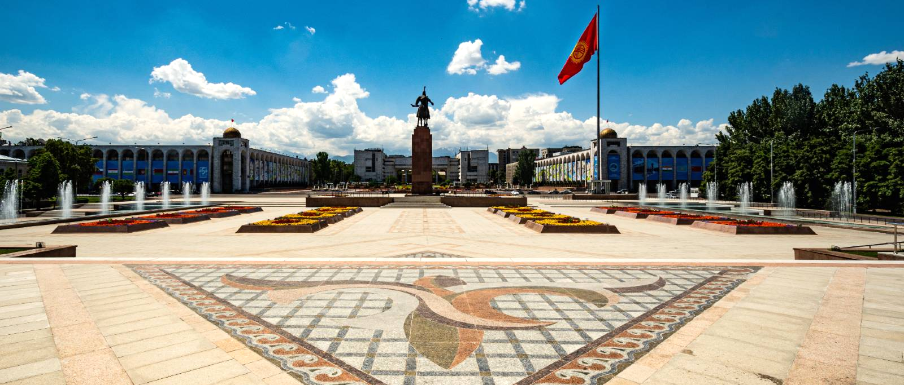

นำท่านชม จัตุรัสเก่าบิชเคก (OLD SQUARE) สร้างเนื่องในโอกาสครบรอบ 19 ปีของ การปฏิวัติฯ ในสมัยก่อนจัตุรัสแห่งนี้มีความสำคัญเป็นอย่างมาก และเป็นสถานที่จัดขบวนพาเหรดและการชุมนุมของทหารในยุคโซเวียต แต่หลังจากเปิดจัตุรัส ALA-TOOในปี 1984 จัตุรัสแห่งนี้ก็มีความสำคัญน้อยลงและไม่ค่อยมีคนใช้มากนัก ในเดือนมิถุนายน พ.ศ. 2559 กลุ่มนักลงทุนเอกชนตัดสินใจปรับปรุงจัตุรัสแห่งนี้เพื่อเป็นของขวัญให้กับเมืองบิชเคก ซึ่งยังคงอนุลักษณ์ความสวยงามไว้คงเดิม
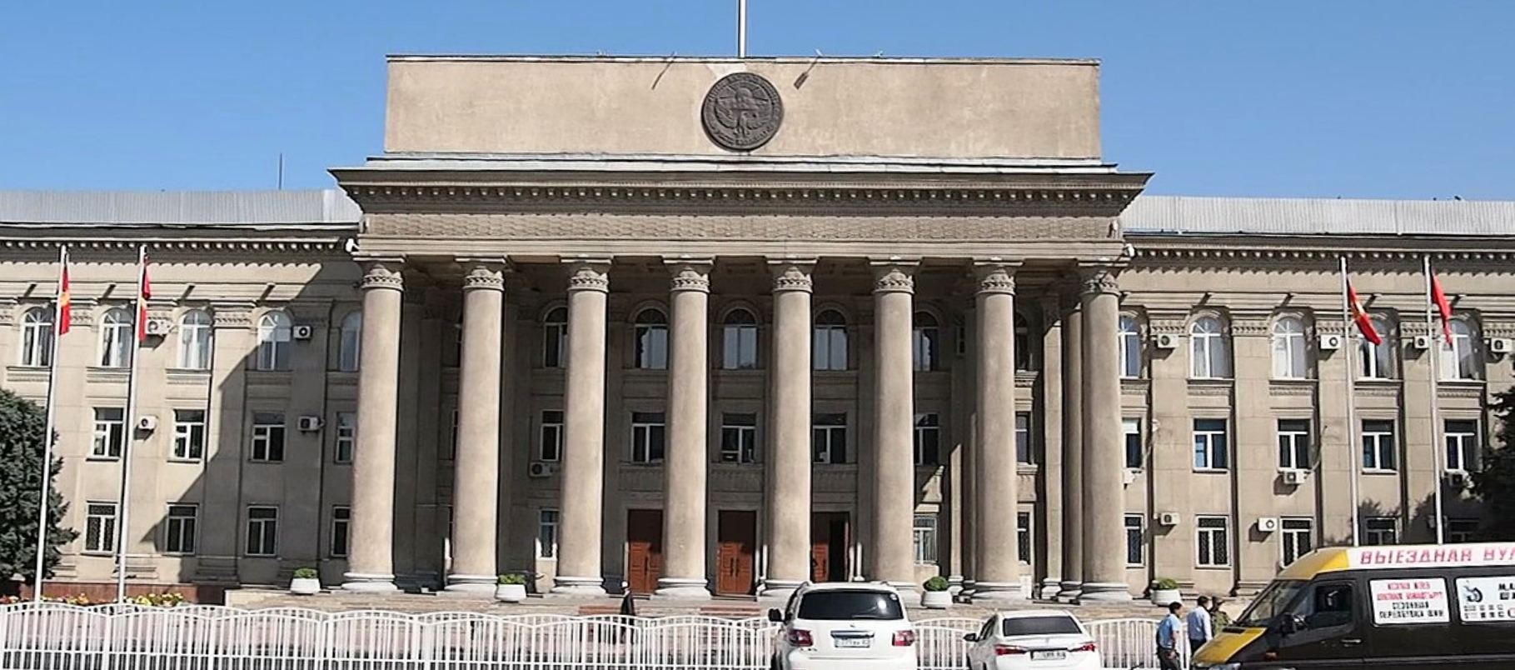

จากนั้นนำท่านเที่ยวชม TOKTOGUL SATYLGANOV KYRGYZ NATIONAL PHILHARMONIC
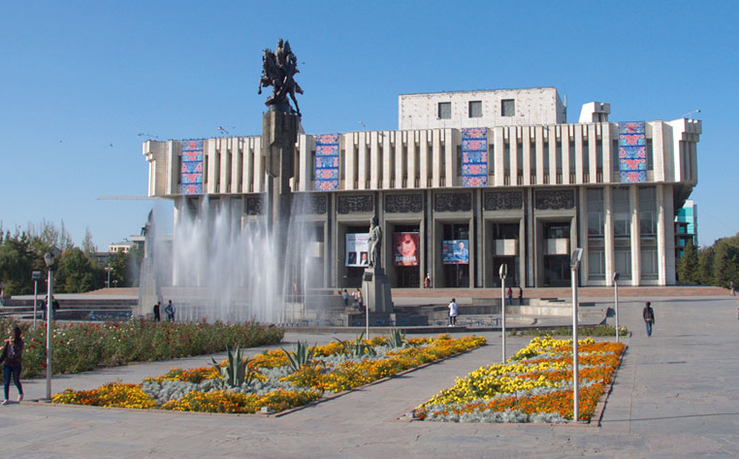
TOKTOGUL SATYLGANOV KYRGYZ NATIONAL PHILHARMONIC

เป็นอาคารที่มีความสำคัญในเมืองบิชเคก และเป็นสถานที่จัดการแสดงดนตรี ตั้งชื่อตาม TOKTOGUL SATYLGANOV นักดนตรี ชาวคีร์กีซ อาคารปัจจุบันได้รับการออกแบบโดย A. PECHENKIN และสร้างเสร็จในปี พ.ศ. 2523 อาคารหันหน้าไปทางศาลากลางมีรูปปั้นของ MANAS และน้ำพุอยู่ในบริเวณนั้น ฐานของรูปปั้นมีรูปปั้นของ KANYKEI ภรรยาของ MANAS และ BAKAI ที่ปรึกษาทางจิตวิญญาณของเขา รวมถึงรูปปั้นครึ่งตัวของ MANASCHY ที่มีชื่อเสียง จัตุรัสแห่งนี้เป็นสถานที่พักผ่อนยอดนิยม โดยเฉพาะในกลุ่มคนรุ่นใหม่ สถาปัตยกรรมของอาคารเป็นสไตล์บรูทัลลิสต์จากยุคโซเวียต

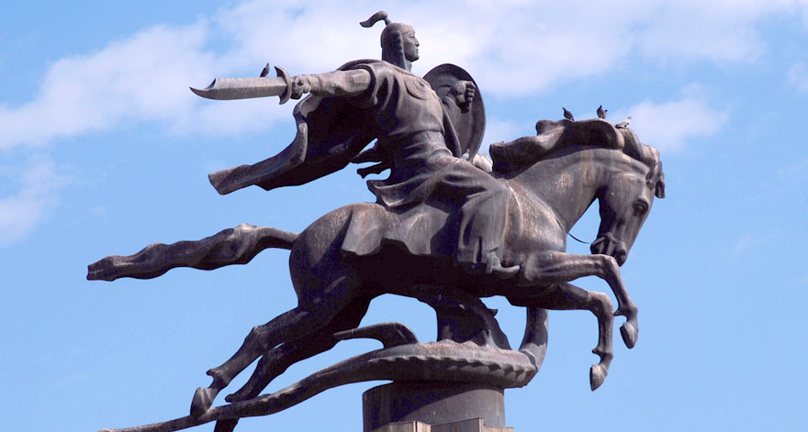

ค่ำ รับประทานอาหารค่ำ ณ ภัตตาคาร
จากนั้นนำท่านเข้าสู่ที่พัก NOVOTEL BISHKEK CITY CENTER (พักคืนที่ 2) หรือเทียบเท่า
DAY 10
เมืองบิชเคก – เอเชียนบาซาร์ – สนามบิน

16 OCT 2025

เช้า รับประทานอาหารเช้า ณ ห้องอาหารของโรงแรม
จากนั้นนำท่านเดินทางสู่ เอเชียนบาซาร์ (ASIAN BAZAAR)
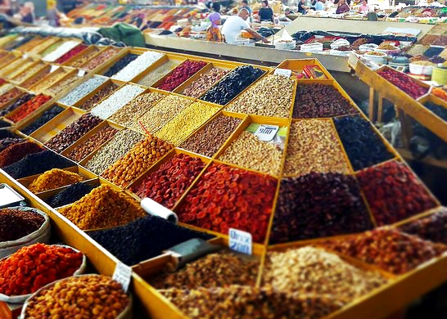
ASIAN BAZAAR

เป็นศูนย์กลางการค้าในเอเชียกลาง ซึ่งเป็นจุดบรรจบของหลากหลายวัฒนธรรมในเส้นทางสายไหมโบราณ เป็นตลาดยอดนิยมของชาวบิชเคกในการซื้อของสดรายวัน อาทิเช่น ผัก ผลไม้ เนื้อสัตว์ และอาหารพื้นเมือง นอกจากนี้ยังมีเสื้อผ้า รองเท้า ของใช้ในบ้าน อุปกรณ์อิเล็กทรอนิกส์ และเครื่องครัว อยู่ไม่ไกลจากศูนย์กลางเมือง

กลางวัน รับประทานอาหารกลางวัน ณ ภัตตาคาร
จนได้เวลาอันสมควรนำท่านเดินทางสู่ สนามบินบิชเคก
19.05 น. ออกเดินทางสู่ ท่าอากาศยานนานาชาติทาชเคนต์ โดยสายการบินอุซเบกิสถานแอร์เวย์ เที่ยวบินที่ HY 778
19.25 น. เดินทางถึง ท่าอากาศยานนานาชาติทาชเคนต์
22.30 น. ออกเดินทางสู่ ท่าอากาศยานสุวรรณภูมิ โดยสายการบินอุซเบกิสถานแอร์เวย์ เที่ยวบินที่ HY 531
DAY 11
กรุงเทพฯ
17 OCT 2025

06.40 น. เดินทางถึง ท่าอากาศยานสุวรรณภูมิ กรุงเทพฯ โดยสวัสดิภาพ พร้อมความประทับใจ...

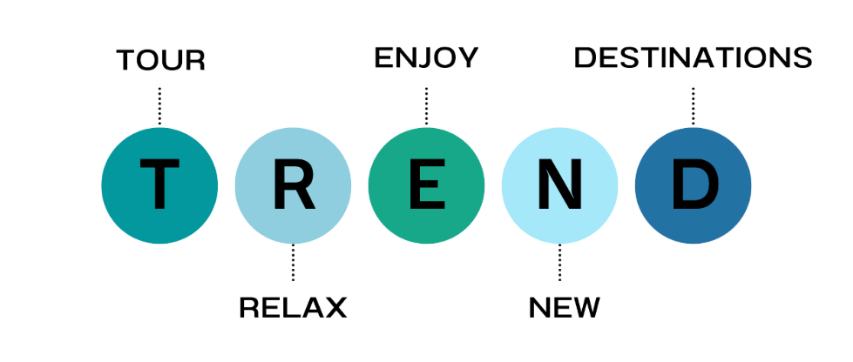

อัตราค่าเดินทาง
3 STAN THE WORLD HERITAGE (HY) 11 DAYS
STANDARD ROOM
ราคาต่อท่าน

159,800 ฿
144,800 ฿
136,800 ฿
128,800 ฿
20,000 ฿

- ผู้ใหญ่ พักห้องละ 2 ท่าน
- ผู้ใหญ่ 1 ท่าน และเด็ก 1 ท่าน พักห้องละ 2 ท่าน
- ผู้ใหญ่ 2 ท่าน และเด็ก 1 ท่าน (มีเตียงเสริม)
- ผู้ใหญ่ 2 ท่าน และเด็ก 1 ท่าน (ไม่มีเตียงเสริม)
- พักห้องเดี่ยว Standard Room เพิ่ม (Single room)

ราคาที่นั่งชั้นธุรกิจ (BUSINESS CLASS) กรุณาเช็คที่นั่งว่าง
และราคากับพนักงานขายก่อนทำการจองทุกครั้ง

** กิจกรรมต่างๆ ในแต่ละสถานที่ อาจมีการเปลี่ยนแปลงสถานที่ทำกิจกรรมได้ตามความเหมาะสม
โดยมิได้แจ้งล่วงหน้า ทั้งนี้ขึ้นอยู่กับสภาพอากาศ ในแต่ละพื้นที่ และความปลอดภัยของท่านเป็นสำคัญ**

***รูปภาพประกอบในโปรแกรมมีวัตถุประสงค์เพื่อประชาสัมพันธ์ และสร้างแรงบันดาลใจในการออกเดินทางท่องเที่ยวเท่านั้น สถานที่จริงอาจมีความแตกต่างไปจากปัจจัยต่างๆ โดยมิอาจทราบล่วงหน้า***

หมายเหตุ

- บริษัทฯ ขอสงวนลิขสิทธิ์ในการยกเลิก หรือเปลี่ยนแปลงราคา กรณีผู้ร่วมเดินทาง น้อยกว่า 10 ท่าน
- บริษัทฯขอสงวนสิทธิ์ที่จะเปลี่ยนแปลงรายละเอียดบางประการในทัวร์นี้เมื่อเกิดเหตุจำเป็นสุดวิสัยจนไม่อาจแก้ไขได้ โดยจะคำนึงถึงผลประโยชน์ของลูกค้าเป็นสำคัญ
- หากท่านถอนตัวก่อนรายการท่องเที่ยวสิ้นสุดลง ทางบริษัทฯ จะถือว่าท่านสละสิทธิ์ และจะไม่รับผิดชอบต่อค่าบริการที่ท่านได้ชำระไว้แล้ว ไม่ว่ากรณีใดๆ ทั้งสิ้น
- สตรีมีครรภ์ควรแจ้งเจ้าหน้าที่ของบริษัทฯ เพื่อความปลอดภัยระหว่างการเดินทาง
- รายการนี้เป็นเพียงการเสนอราคาที่ต้องได้รับการยืนยันจากบริษัทฯ อีกครั้งหนึ่ง หลังจากได้สำรองที่นั่งกับสายการบิน และโรงแรมที่พักอย่างไรก็ตามรายการนี้อาจจะเปลี่ยนแปลงได้ตามความเหมาะสม
- บริษัทฯ จะไม่รับผิดชอบใดๆ ในกรณีเกิดความเสียหาย หรือสูญหาย สำหรับกระเป๋าเดินทางกระเป๋าใบเล็ก หรือของมีค่าส่วนตัวของท่านระหว่างการเดินทาง

อัตรานี้รวม

- ค่าตั๋วเครื่องบินไป-กลับ ชั้นทัศนาจรตามที่ระบุในรายการ
- ค่าโรงแรมที่พักที่ระบุในรายการ /ค่าอาหารทุกมื้อตามที่ระบุในรายการ
- ค่าธรรมเนียมเข้าชมสถานที่ต่างๆ ตามรายการ
- ค่าประกันอุบัติเหตุการเดินทาง ท่านละไม่เกิน 3,000,000 บาท เงื่อนไขตามกรมธรรม์
- ค่าวีซ่าและค่าบริการ
- ค่ามัคคุเทศก์ท้องถิ่น / ค่าทิปคนขับรถ

อัตรานี้ไม่รวม

- ค่าใช้จ่ายเช่น ค่าโทรศัพท์ ค่าซักรีด ค่าเครื่องดื่ม และค่าใช้จ่ายส่วนตัวที่ไม่ได้ระบุในรายการ
- ค่าภาษีมูลค่าเพิ่ม 7% และค่าภาษีหัก ณ ที่จ่าย 3%
- ค่าธรรมเนียมเข้าสถานที่ของชาวต่างชาติที่เพิ่มเติมตามการจ่ายจริง (ถ้ามี)
- ค่าทิปหัวหน้าทัวร์คนไทย

การจอง และชำระเงิน

- กรุณาส่งสำเนา PASSPORT หน้าแรกของเล่มปัจจุบัน แฟกซ์มายังบริษัทฯ พร้อมชำระเงินค่ามัดจำ ท่านละ 50,000 บาท
สำหรับส่วนที่เหลือทั้งหมด กรุณาชำระก่อนการเดินทาง 60 วัน
- กรณีท่านทำการจองก่อนการเดินทางไม่ถึง 30 วัน กรุณาชำระค่าทัวร์เต็มจำนวน
(หากไม่ชำระภายในเวลาที่กำหนด ถือว่าท่านสละสิทธิ์ ยินดีให้บริษัทฯทำการยกเลิกและยินยอมให้ยึดเงินมัดจำโดยไม่มีเงื่อนไข)

การยกเลิก

ในกรณีที่ท่านยกเลิกการเดินทาง บริษัทขอสงวนสิทธิ์ในการคืนเงินมัดจำเต็มจำนวนทุกกรณี โดยอิงตามกฎของสายการบินเป็นหลัก
- ยกเลิกก่อนเดินทางมากกว่า 60-46 วันทำการ เก็บค่าใช้จ่ายตามความเป็นจริง
- ยกเลิกก่อนเดินทาง 45-31 วันทำการ เก็บ 100% ของค่ามัดจำ
- ยกเลิกก่อนเดินทาง 30-16 วันทำการ เก็บ 75% ของค่าทัวร์ทั้งหมด
- ยกเลิกก่อนเดินทาง 15-0 วันทำการ เก็บ 100% ของค่าทัวร์ทั้งหมด

